UTD500
数字式超声波探伤仪

使用说明书

北京时代山峰科技有限公司

目 录
序 言 3
1简介 4
1.1 功能特点 4
1.2 主要技术参数 5
1.3 仪器整机 6
1.4 仪器主机 6
1.5 显示界面 7
1.6 按键与旋轮 8
1.7 指示灯 8
2仪器操作 9
2.1 供电电源 9
2.2 电池充电 9
2.3 连接探头 11
2.4仪器开、关机 11
2.5按键、旋轮操作模式 11
2.6 参数调节方法 12
2.7检测范围调节 12
2.8声速调节 13
2.9显示平移 13
2.10增益调节 14
2.11闸门调节 15
2.12探头阻尼 17
2.13脉冲幅度 17
2.14脉冲宽度 17
2.15重复频率 17
2.16探头类型 17
2.17检波方式 18
2.18信号抑制 18
2.19探头频率和晶片尺寸 18
2.20探头前沿 19
2.21零偏调节 19
2.22探头K值（探头角度） 19
2.23自动波高 20
2.24坐标网格 20
2.25单位制 20
2.26声程标度 20
2.27波形填充 20
2.28屏幕亮度 21
2.29颜色方案 21
2.30回波颜色 21
2.31菜单颜色 21
2.32按键声音 21
2.33系统日期时间设置 21
2.34系统信息 21
2.35恢复出厂设置 21
2.36数据通讯 22
3 探伤辅助功能应用 23
3.1闸门报警的应用 23
3.2闸门内展宽 23
3.3波形冻结 23
3.4曲面修正功能 24
3.5 Ф值计算功能 24
3.6 AWS D1.1焊缝评估 25
3.7纵向裂纹高度测量 26
3.8 探伤标准 26
3.9 焊缝图示 27
3.10 回波编码 28
3.11回波包络 29
3.12波峰记忆 29
3.13 B扫描功能 30
3.14存储功能 30
4仪器调校及探伤举例 33
4.1斜探头校准 33
4.2 制作DAC曲线 36
4.3斜探头焊缝探伤应用 40
4.4直探头校准（单探头） 41
4.5直探头钢板探伤应用 42
4.6直探头校准（双晶探头） 43
4.7直探头AVG曲线 44
4.8 直探头锻件探伤应用 46
5仪器的保养与维修 47
5.1仪器的日常维护 47
5.2仪器故障及处理方法 47
附录 48
附录1通用探伤报表 49
附录2 常见问题解答 50
附录3 超声波探伤仪计量检定说明 51
附录4 菜单快速索引 52
附录5 仪器操作流程图 53
用 户 须 知 54

序 言
感谢您使用北京时代山峰科技有限公司的超声波探伤仪产品，您能成为我们的用户，是我们莫大的荣幸。UTD500型数字式智能超声波探伤仪采用国际先进的集成电路技术和新型显示屏，其各项性能指标均达到或超过国际先进水平。仪器采用人工智能技术，功能强劲，使用方便。为了您能尽快熟练掌握该款超声波探伤仪，请务必仔细阅读本操作手册以及随机配送的其它相关资料，以便您更好地使用该仪器。
请您仔细核对随机资料是否齐全、所得仪器及配件与装箱单是否一致，如果有不妥之处，请您与我公司联系。购买仪器后，请您认真仔细地阅读仪器的相关资料，以保证您获得应有的权利和服务。
这款数字式超声波探伤仪是设计先进、制造精良的高科技产品，在研发和制造过程中经过了严格的技术测评，具有很高的可靠性。即使如此，您仍可能会在使用过程中遇到一些技术问题，为此我们在本手册中进行了详尽说明和示例，以方便您的使用。如果您在仪器使用过程中遇到问题，请查阅本操作手册相关部分，或者直接与我公司联系。感谢您的合作。

安全
- 本仪器只能使用本公司提供的专用电池组和电源适配器（充电器），否则可能引起仪器损坏、电池漏液、起火甚至爆炸。如有不详情况请与我公司或经销商联系。
- 外部设备（探头、通讯线缆）与仪器连接时，建议在关机状态下进行。
- 请勿擅自拆装本仪器，仪器修理事宜请与我公司或经销商联系。
- 仪器应存放在干燥清洁的地方，避免强烈振动。
- 仪器长时间不工作时，应定期充放电，一般每月一次；请务必将电池开关置于“OFF”位置，否则可能导致电池漏电、失效、甚至漏液。

1简介
UTD500是一款便携式、全数字式超声波探伤仪，能够快速便捷、无损伤、精确地进行工件内部多种缺陷（裂纹、夹杂、气孔等）的检测、定位、评估和诊断。既可以用于实验室，也可以用于工程现场。本仪器能够广泛地应用在制造业、钢铁冶金业、金属加工业、化工业等需要缺陷检测和质量控制的领域，也广泛应用于航空航天、铁路交通、锅炉压力容器等领域的在役安全检查与寿命评估。

1.1 功能特点
仪器特点
全中文显示，主从式菜单，并设计有快捷按键和数码飞梭旋轮，操作便捷，技术领先。
UTD500分为UTD500-TFT（TFT全彩型）和UTD500-EL（EL高亮型）两个子型号。UTD500-TFT采用全数字真彩色液晶显示器，可根据环境选择背景色、波形颜色和菜单项颜色，液晶亮度可自由设定；UTD500-EL采用高亮度、宽温、军工级EL显示屏，可以工作于室外强光下，液晶亮度也可自由设定。
高性能安保电池模块便于拆装，可以脱机独立充电，大容量高性能锂离子电池模块使仪器连续工作时间延长到八小时以上；仪器轻小便携，单手即可以把持，经久耐用，引导行业潮流。
检测范围
零界面入射~9999mm(钢中、纵波)，可连续调节
发射脉冲
脉冲幅度：低(300V)、中(500V)、高(700V)分级选择，适用探头范围广
脉冲宽度：在(0.1~0.5)µs范围内连续调节，以匹配不同频率的探头
探头阻尼：100Ω、200Ω、400Ω可选，满足灵敏度及分辨率的不同工作要求
工作方式：直探头、斜探头、双晶探头、穿透探伤
放大接收
硬件实时采样：高分辨率10位AD转换器，采样速度160MHz，波形高度保真
检波方式：正半波、负半波、全波、射频检波
滤波频带（0.2~20）MHz，根据探头频率全自动匹配，无需手动设置。
闸门读数：单闸门和双闸门读数方式可选；闸门内峰值读数
增益：总增益量110dB，设0、0.1dB、2dB、6dB步进值，独特的全自动增益调节及扫查增益功能，使探伤既快捷又准确。
闸门报警
门位、门宽、门高任意可调；B闸门可选择设置进波报警或失波报警；闸门内蜂鸣声和LED灯(吵噪环境中LED灯报警非常有效)报警及关闭。
数据存储
100组探伤参数通道，可预先调校好各类探头和仪器的组合参数，自由设置各行业探伤标准；可存储1000幅探伤回波信号及参数，实现存储、读出及通过USB接口传输。
探伤功能
探伤标准：内置各行业常用探伤标准，直接调用，方便、快捷
焊缝图示：可设置焊缝形态参数，探伤中直观显示焊缝图和缺陷在焊缝中的位置
自动校准：探头零点和探头角度（K值）自动校准功能；声速自动测量功能
波峰记忆：实时检索缺陷最高波，记录缺陷最大值
Φ值计算：直探头锻件探伤找准缺陷最高波后自动计算、显示缺陷当量尺寸
缺陷定位：实时显示缺陷水平、深度（垂直）、声程位置
缺陷定量：缺陷当量dB值实时显示
缺陷定性：通过回波包络波形，方便人工经验判断
DAC/AVG：曲线自动生成，取样点不受限制，并可进行补偿与修正。曲线随增
益自动浮动、随声程自动扩展、随延时自动移动。能显示任意孔径
的AVG曲线。
AWS D1.1: 美国焊接学会标准，为各类AWS焊缝检测应用提供一个动态反射体“缺陷定级”。可避免手工计算，提高检测效率。（可选）
裂纹测高：利用端点衍射波自动测量、计算裂纹高度。
门内展宽：放大回波细节，便于回波分析
连续记录：实时记录波形，存储、回放
波形冻结：冻结屏幕上显示的波形，便于缺陷分析
回波编码：以不同颜色显示1~6次回波显示区，便于判断缺陷位置
实时时钟
实时探伤日期、时间的跟踪记录，并记录存储。
通讯接口
USB2.0高速通讯传输接口
电池模块
高容量锂电池模块，在线充电和脱机充电两种充电方式，方便探伤人员使用。

1.2 主要技术参数
检测范围： (0~9999)mm
工作频率： (0.2~20)MHz
声速范围： (1000~15000)m/s
动态范围： ≥36dB
垂直线性误差：≤2.5%
水平线性误差：≤0.1%
分 辨 力： >40dB(5P14)
灵敏度余量： >65dB(深200mmФ2平底孔)
数字抑制： (0~80)%，不影响线性与增益
电噪声电平： ≤8%
探头类型： 直探头、斜探头、双晶探头、穿透探头
闸 门： 进波门、失波门；单闸门读数、双闸门读数
报 警： 蜂鸣报警，LED灯报警
电 源： 直流（DC）9V；锂电池连续工作8小时以上
外型尺寸： 263×170×61(mm)
环境温度： (-10~50)℃
相对湿度： (20~95)%RH
注：以上指标是在探头频率为2.5MHz、检波方式为全波的情况下所测得。

1.3 仪器整机
1、仪器主机  2、超声波探头 | 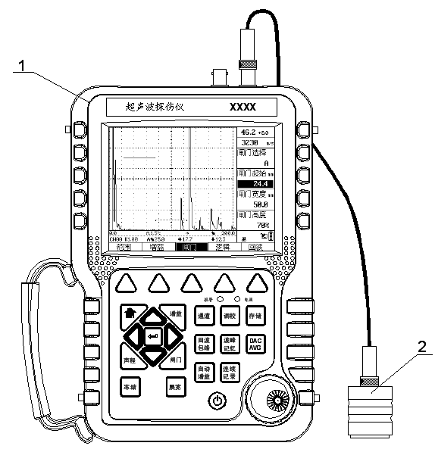

1.4 仪器主机
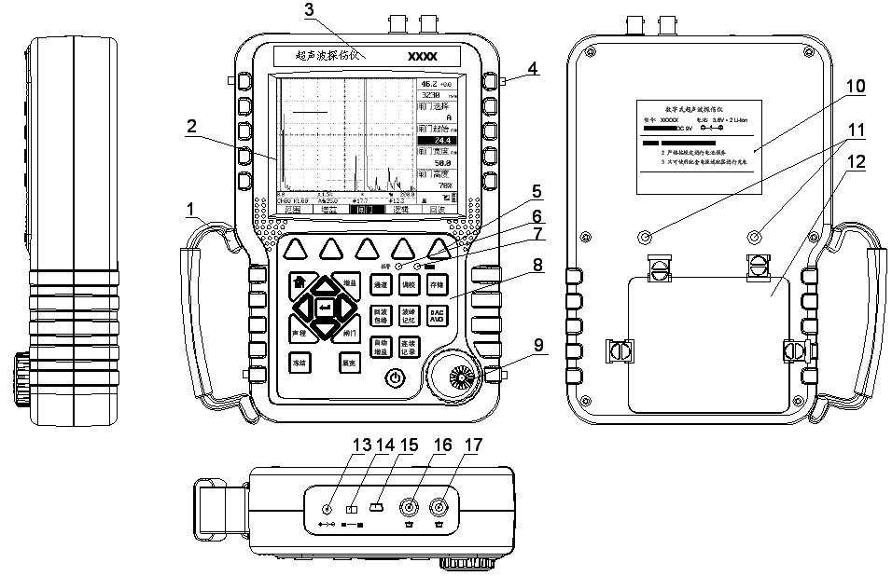

1手带 2液晶屏 3 LOGO标牌 4挂钩 5功能组选择键
6报警指示灯 7电源指示灯 8键盘 9数码旋轮 10铭牌
11支撑柱安装孔 12电池仓 13电源插孔 14电池开关 15 USB通讯插座
16 探头插座（发射） 17探头插座（接收）

1.5 显示界面
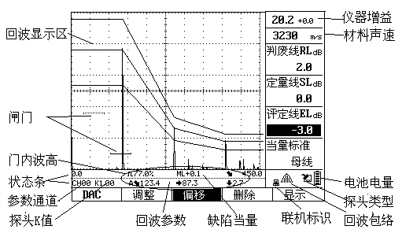
闸 门：有两个闸门（闸门A、闸门B），其中实线为当前闸门
回波参数： “A”表示当前闸门为闸门A，且为单闸门读数方式；双闸门读数方式
时显示为“AB”（当前闸门为A）或者“BA”（当前闸门为B）；
“↘123.4”表示当前闸门内回波峰值在声程距离为123.4mm的位置。垂直位置显示形式为“↓XX.X”，水平位置显示为 “→XX.X”
门内波高：当前闸门内的回波峰值高度，“”为波高图标
参数通道：当前正在使用的通道名称
探头类型：直探头图标为“”，斜探头图标为“”， 双晶探头为“”，
穿透探头为“”同时在状态条上显示K值或角度
回波包络：回波包络功能显示为“”，波峰记忆功能显示为“”
仪器增益：显示格式为: 基本增益+补偿增益

1.6 按键与旋轮
本仪器键盘设计有快捷按键和数码飞梭旋轮两种操作方式，键位见右图。  功能组选择键： F1、F2、F3、F4、F5。通过这五个按键可以选择显示屏上相对应的功能组选项。  探伤人员对探伤仪发出的所有控制指令，均通过键盘操作或旋轮操作完成。键盘操作或旋轮操作过程中，探伤仪根据不同的状态自动识别各键的不同含义，执行操作人员的指令。 | 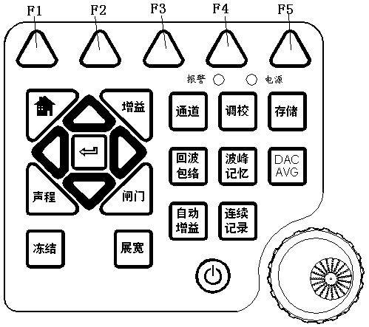

各键的功能简要介绍如下

 | 仪器开关键 |  | 存储记录快捷键
 | 返回主显示界面；切换水平标度 |  | 自动增益键
 | 探伤通道选择键 |  | 回波包络快捷键
 | 回波显示区冻结/解冻 |  | 波峰记忆快捷键
 | 闸门内展宽/恢复键 |  | 连续记录（录像）快捷键
 | 增益选择；增益步距切换 |  | DAC/AVG选择切换
 | 闸门功能选择；当前闸门切换 |  | 闸门快速移动/光标移动键
 | 检测范围快速选择 |  | 闸门快速移动/光标移动键
 | 探头零偏/K值校准功能选择 |  | 确认/切换键
 | 光标上移键 |  | 光标下移键

1.7 指示灯
报警指示灯：当前闸门内回波峰值超出闸门高度（进波报警时高于闸门高度，或者失波报警时低于闸门高度）时，该红色指示灯点亮报警；
电源指示灯： 充电时，电源指示灯交替显示红色、绿色；充电完成后，（有外接电源时）该指示灯显示为绿色。外接电源断开后，电源指示灯关闭。电池电压低时，电源指示灯的红灯亮。

2仪器操作

2.1 供电电源
本仪器既可以通过外部电源适配器供电，也可以由仪器专配的锂离子电池组供电。在仪器已装有电池的情况下，把探伤仪连接到电源适配器，仪器开启后工作时其电池自动切断供电，由电源适配器给仪器供电。
使用电源适配器供电
请正确使用仪器标配的电源适配器：
首先，应先将电源适配器的电源线连接到220V交流市电，电源适配器的指示灯亮表示电源已经接通；
然后，将电源适配器的DC插头插到探伤仪顶部的电源插孔。如果电源适配器接插成功，则仪器的电源LED指示灯会点亮（绿色或红绿交替），否则应该检查电源适配器的电源线及线路连接。
注意：请使用稳定可靠的220V、50Hz的交流市电对仪器供电，以免损坏电源适配器、锂电池或者仪器；如需要停止电源适配器的工作，须先断开电源适配器与仪器的连接，再拔掉电源适配器的交流市电插头。
使用仪器专配的电池组供电
本仪器标准配置的主机内已装有专配的可充电锂电池组。
电池开关的使用：仪器顶部设计有锂电池专用开关，以确保仪器和电池组的安全使用。当电池开关置于“OFF”位置时，电池组与仪器的电气连接被切断，仪器无法使用电池组供电，也无法对其充电；只有当电池开关置于“ON”位置时，电池组才可以对仪器供电，仪器也才可以对电池组充电。电池开关操作过程中，可能会引起仪器自动开机、关机，属正常现象，不会损坏仪器。
如果电池电量足够，且电池开关已经打开，则可直接开启仪器，此时仪器使用电池组供电进行工作。电池的电量实时显示于屏幕右下方。如果电量不足，开机时仪器会出现黑屏或循环重启动现象，不能正常开启仪器。当开机使用至电量不足时，仪器会自动关机。
仪器使用过程中，电池电量可能会出现跳动现象，这是由于使用时功率变化而产生的电量振荡，不影响正常使用。
建议在电池电量不足时，及时对电池充电或利用电源适配器供电，也可更换备用电池组。更换电池过程中，请将电池开关置于“OFF”状态。
即使不使用仪器，电池组的电量也会以极低的速度逐渐减少（自放电现象）。所以必须定期给锂电池充电，以防电量耗尽损坏电池。锂电池电量过度消耗所导致的电池损坏，不属于仪器保修范围。

2.2 电池充电
锂电池供电时，电池用过一段时间后容量不足时，屏幕右下角的电池符号会显示为： ，其中黑色部分越多，说明电池电量越多；电池容量用完后，电池符号会闪动显示。电池容量接近用完或用完时应及时充电，过放电对电池会有损伤。
本仪器有两种充电方式：在线充电和脱机充电。通过仪器主机对电池组进行充电，称为在线充电；将电源模块从仪器主机内取出，通过电源模块内部的充电电路对电池进行充电，称为脱机充电。
在线充电
在线充电方法如下（开机或关机状态均可充电，可以边工作边充电）：
- 将仪器顶部的电池开关置于“ON”的位置；
- 将充电器的市电插头插入市电电源插座，然后将充电插头插入仪器顶部的充电插座，仪器自动开始对电池充电。充电过程中，仪器主机的电源指示灯会交替显示红、绿色。
- 电池充满后，仪器自动停止充电。仪器面板上的电源指示灯显示为绿色。移除充电器（电源适配器）后，电源指示灯灭。充电过程结束。
脱机充电
脱机充电步骤如下：
- 仪器关机，并将仪器顶部的电池开关置于“OFF”的位置；
- 将电池模块从电池仓中取出；
- 将充电器（电源适配器）的市电插头插入市电电源插座，然后将充电插头插入电池模块的充电插座，开始对电池充电。充电过程中，电池模块的电源指示灯（绿灯）和充电指示灯（红灯）都会点亮。
- 电池充满后自动停止充电。电池模块的电源指示灯（绿灯）仍点亮，充电指示灯（红灯）熄灭。移除充电器（电源适配器）后，电源指示灯灭。充电过程结束。
充电注意事项：
- 充电时间一般为6~10个小时左右。
- 请务必使用专用的电源适配器给电池充电。若使用非本机专用的充电器对仪器充电，而导致仪器出现问题不属于保修范围。
- 锂电池存在自放电问题。电池充满后，如果短期不用，电量会有一定的衰减；长期不用会导致电池过放而进入休眠状态。为保护探伤仪及电池，至少每个月要开机通电一到两个小时，并给电池充电，以免仪器内的元器件受潮和电池亏电而影响使用寿命。
- 如果电池过放电导致无法正常充电时（电池没电且充电指示灯不亮），可以将电源适配器拔下后过两分钟后再插上继续充电，多次重复此操作可使电池充电恢复正常。
- 电池是消耗品，虽然可以进行上百次的充放电，但其最终会失效。当您发现电池工作时间明显缩短已不能满足性能要求时，请更换新电池。
- 电池存放环境和充电场所应避免高温和潮湿，并要求洁净，切不可有油污、腐蚀液体等，尤其注意电池的正负极部位不要与金属物品等接触。
- 锂电池由多个单元组合而成，内部有特殊的保护电路和装置，严禁擅自对电池拆卸或者改装，严禁挤压电池，严禁使电池短路。否则可能会造成严重后果。
- 电池在运输和使用过程中，要小心谨慎，防止电池过量冲击，更应避免电池跌落、撞击、刺穿、水浸、雨淋等情况发生。
- 在充电过程当中，如发现有过热等异常现象发生，请立即切断电源，并与当地经销商或者直接与我公司联系。

2.3 连接探头
使用本探伤仪进行探伤工作前，需要连接上合适的探头和探头线，仪器的探头线应该是75Ω的同轴电缆。
仪器顶部有两个Q9(或C9)探头插座，为探头线连接插座。使用单探头（单晶直探头或单晶斜探头）时，探头线可以连接到仪器顶部任何一个探头插座上；使用双晶探头（一个晶片发射、另一个晶片接收）或穿透探头（两个探头，一个探头发射，另一个探头接收）时，要把发射的探头线连接到发射探头插座（有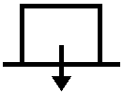标识），接收的探头线连接到接收探头插座（有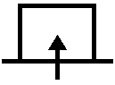标识）。
探头线质量对仪器指标测试的结果也有相应的影响。
仪器使用双晶探头时，发射探头线和接收探头线连接的不正确，可能会导致回波损耗或波形紊乱的后果。

2.4仪器开、关机
将探伤仪顶部的电池开关置于“ON”，然后按键开机。仪器屏幕上显示开机自检信息。自检结束后，仪器自动进入探伤界面。
在开机状态下，按键可以实现仪器关机。
仪器关机时会自动进行探伤参数的保存操作（存储于默认的系统文件中，该文件用户无法访问），关机进行过程中请不要进行按键操作，也不要立即切断电源，以防止破坏系统文件。如果由于某种原因破坏了系统文件，可以通过恢复出厂设置功能来修复。仪器关机后，所调试和设置的探伤参数不会丢失，下次开机后会利用默认的系统文件将仪器参数自动恢复。
如果长时间不再使用探伤仪，请将探伤仪顶部的电池开关置于“OFF”，以保护仪器和锂电池组。
自动关机：当电池电压太低时，屏幕上的电池图标会闪烁显示，然后探伤仪会自动关机断电。

2.5按键、旋轮操作模式
按键的操作模式
按键的操作模式为单击，操作方法：为轻轻按下按键，随即松开让按键弹起。
功能组选择键：F1~F5。通过这五个按键可选择显示屏上相对应的功能组选项。
功能项选择键：。功能组选定后，通过菜单选择键向上、向下移动光标可以选择相应的功能项。
功能快捷键：共15个按键（），可以快速地启动仪器相应的特殊功能或进入相应的功能参数界面。仪器使用过程中，增益、闸门、检测范围、探头零偏、K值等参数经常需要更改，在调节这些参量时，通过功能快捷键可以实现快捷选择、切换。
闸门快速移动键：共两个按键：，实现闸门位置的快速移动，并可以自动搜索、锁定回波。
旋轮的操作模式
数码飞梭旋轮可以更加快捷、方便地进行操作。旋轮的操作模式分为三种，即：顺时针旋转、逆时针旋转、单击。
顺时针旋转：使选中的参量值增加和选项切换，主要用于参数调节。
逆时针旋转：使选中的参量值减少和选项切换，主要用于参数调节。
单击：参数粗调、细调切换；参数选项切换。单击操作方法为轻轻按下旋轮，随即松开让旋轮弹起。单击操作在数字输入和功能选择时其功能与键相同。
例如：检测范围项目选中时，顺时针旋转旋轮将使检测范围增大，同时波形压缩；逆时针旋转旋轮将使检测范围缩小，同时波形展宽。单击旋轮会使检测范围的调节步距在粗调和细调之间切换。

2.6 参数调节方法
选择参数项目
通过快捷键、功能组选择键和功能项选择键的配合使用，可以选择任何一个可调参数。参数项目被选择后，在显示屏上其参数会被高亮反显。
例如，在主显示界面时，需要设置闸门读数方式为双闸门时，则首先要单击基本对应的F1键，然后单击逻辑对应的F4键，进入闸门逻辑设置界面，再按键移动光标到读数方式项目，就可以实现对该项目的选择。最后，通过旋轮操作选择双闸门读数方式。
改变参数设置
选择某参数后，通过转动旋轮对该参数值进行更改，更改的参数无需确认，可立即生效。仪器中各参数相互关联，当某项或多项参数设置有误或取值超出有效范围时，仪器会自动进行纠正，使该参数纠正到有效范围；或者在屏幕下方弹出相应的操作提示信息。
参数的粗调和细调：
部分参数可调范围较大，参数调节时可以改变调节步距。粗调时，调节步距较大，调节速度快；细调时，调节步距小，可以更加细致地调节参数。  调节步距显示为。格子数越多，调节步距越大，如右图所示： | 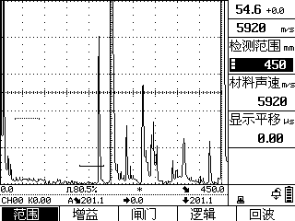

调节步距的切换方法：在该参数处于选择的状态下，按键或者单击旋轮。

2.7检测范围调节
探伤人员根据被检测工件的厚度调节检测范围到适当的数值，按“”，再按F1，界面中出现“检测范围”参数项，调节“检测范围”参数值，检测范围变化后，屏幕上显示的回波位置随之扩展或压缩，但不会改变回波之间的相对位置和幅度。如果已制作DAC/AVG曲线，则曲线也会相应扩展或压缩。

注意：检测范围起点和终点对应于右图中所示位置，而不是对应整个回波显示区。 | 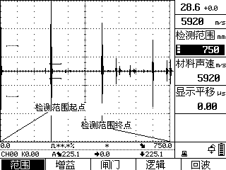

2.8声速调节
材料声速是指超声波在该材料中传播的速度。按“”，再按F1，界面中出现“材料声速”参数项，选择该参数项并转动旋钮可以调节“材料声速”参数值。材料声速有纵波声速、横波声速之区分。直探头用纵波探伤，斜探头用横波探伤。所以，直探头探伤时，材料声速应设置为纵波声速；斜探头探伤时，材料声速应设置为横波声速。
材料声速是探伤中缺陷定位的一个非常重要的参数。材料声速越小，检测的范围就越小（根据s=vt/2）。因此，当您输入声速时，检测的最大范围也随之变化。
调节范围：1000m/s～15000m/s
粗调时的材料声速：
2260m/s 0.089 in /µs 铜中横波声速
2730m/s 0.107 in /µs 有机玻璃中纵波声速
3080m/s 0.121 in /µs 铝中横波声速
3230m/s 0.127 in /µs 钢中横波声速
4700m/s 0.185 in /µs 铜中纵波声速
5920m/s 0.233 in /µs 钢中纵波声速
6300m/s 0.248 in /µs 铝中纵波声速
注意：请务必保证声速值的正确性，因为仪器状态行所显示的部分测量结果都是基于此声速值计算得到。

2.9显示平移
按“”，再按F1，界面中出现“显示平移”参数项，选择该参数项并转动旋钮可以调节“显示平移”。显示平移操作可使回波位置大幅度左右移动，而不改变回波之间的相对位置和幅度，可将不需要观察的回波调到屏幕外，以充分利用屏幕的有效观察范围。本仪器中以µs(微秒)来表示显示平移的调节量，其调节范围最大为(-20~3400)µs。
调节步距以屏幕像素间距为单位，粗调时步距为12个像素（0.5大格）间距；细调时为1个像素间距。检测范围不同时，像素间距所表示的实际距离也不同。例如，当检测范围为240mm时，像素间距为1mm；当检测范围为1200mm时，像素间距为5mm。

2.10增益调节
增益是数字式超声波探伤仪的回波幅度调节量（灵敏度），在模拟仪器中通常称之为“衰减”，这两种概念刚好相反，即增益加大，回波幅度增高；而衰减加大，回波幅度则下降。
在探伤工作中，利用增益调节可以控制仪器的灵敏度，测量信号的相对高度，用于判断缺陷的大小，或测量材料的衰减性能等，用分贝（dB）表示。
选择基本→增益，界面中出现基本增益、增益步距、扫查增益、表面补偿参数项，选择某参数项并转动旋钮，可以调节该参数项的值。
本探伤仪的系统灵敏度由基本增益、扫查增益和表面补偿增益三部分组成。总增益最大为110dB，其中基本增益和补偿增益显示在屏幕右上角，如右图所示，其格式为：  xx.x+ xx.x dB  A B  A项为基本增益，B项为补偿增益。 | 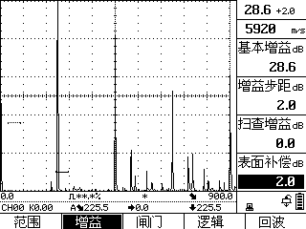

扫查增益相当于探伤时扫查灵敏度的调节，为方便寻找缺陷而设计的。
表面补偿增益是指由于工件表面粗糙度等因素影响，而对探伤灵敏度进行的补偿。表面补偿需要根据工件表面粗糙度状况在菜单中设置。在无DAC/AVG曲线时，基本增益与补偿增益的调节效果相同，不会影响探伤结果。在有DAC/AVG曲线时，三者就有显著区别：
- 调节基本增益，DAC/AVG曲线和回波幅度同步变化。探伤时，为了找到某一回波，需要调节增益，但又不能改变回波与DAC/AVG曲线的相对当量值（不改变已设置的探伤标准），此时应该在基本增益状态下，调节增益。
- 调节扫查增益，可使闸门内回波升高或降低，DAC/AVG曲线不变，其当量值也不变。
- 在探伤时，由于现场工件状况与试块测试时的区别，需要进行表面补偿时，应调整补偿增益（灵敏度补偿）。设置补偿增益后，DAC/AVG曲线不变，而回波幅度改变，其当量值也相应变化。
手动增益调节
按键，仪器自动跳转到基本增益调节界面并选中基本增益项目，旋转旋轮调节基本增益到适当数值。
如果需要调整增益步距，可以选中增益步距项目，然后旋转旋轮调节；或者反复按键，增益步距可以在6dB、2dB、1dB、0.1dB、0dB之间切换。增益步距为0dB时，相当于基本增益被锁定，从而可防止误操作改变基本增益。
自动增益调节
该功能是为了快速调整闸门内回波到预定高度而设计。使用方法为：调节闸门锁定待测回波，然后按键，仪器会自动进行增益调节，使闸门内的最大回波波幅调节到屏高的80%高度（此高度在自动波高参数中可自行设置：辅助→功能→自动波高）。在增益自动调节过程中波形显示区的顶部有“AUTO-XX%”的字样提示，其中的“XX%”表示自动波高的数值。调整完毕后即消失。调整过程中，按键可以立即终止增益自动调节。
注：在与波峰记忆功能同时使用时应注意，自动增益是针对当前的活动波形进行调节，而不是对记忆的回波进行操作。另外，在触发自动增益功能后应保持探头不动，待到仪器将现有波形调整到用户所指定的基准波高后，再移动探头。

2.11闸门调节
数字式探伤仪的最突出的特点是能够把所有的有关反射波的模拟量用数字信号显示在屏幕上。当要求仪器对某一信号波进行比较、计算时，需要“人”告诉它是对哪一个回波进行跟踪。我们约定使用“闸门”来锁定待测回波，仪器处理、计算闸门内的回波，并实时显示最高回波的所有参数（包括声程距离、水平距离和垂直距离，以及回波高度、当量dB、缺陷当量尺寸等数据）。
闸门选择和闸门读数方式
本仪器有两个闸门：A闸门和B闸门。A闸门即进波门（固定为进波报警），主要用途是显示闸门内回波状态数据及门内波峰报警，B闸门可选择设置为进波报警或用做失波报警（基本→逻辑→B闸门逻辑）。闸门读数方式有两种，即单闸门读数方式和双闸门读数方式。用户可以选择任意闸门作为当前使用闸门，下面将要介绍的闸门起始、闸门宽度、闸门高度的调节都是针对当前使用闸门而言。
闸门选择。仪器默认的当前闸门为闸门A，当用户要选择闸门B作为当前闸门时，按基本→闸门→闸门选择，更改为B即可；或者直接按键多次，就可以实现对闸门A/B进行切换。在屏幕上，当前闸门显示为实线；非当前闸门显示为虚线。
读数方式选择。仪器默认的是单闸门读数方式，如果用户需要选择双闸门读数方式，选择基本→逻辑→读数方式，然后更改为“双闸门”即可。

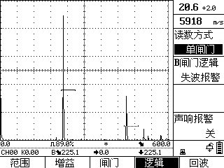 | 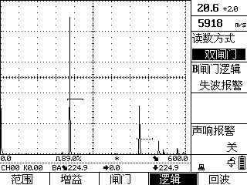

读数方式为单闸门时，状态条上显示的是当前闸门范围内最高回波的位置、高度、当量等参数。读数方式为双闸门时，状态条上显示的是双闸门读数信息（回波高度为当前闸门内的回波高度，声程距离为两个闸门内的波峰之间的距离）。
单闸门读数方式的状态条：
双闸门读数方式的状态条：
例如，状态条上显示“B↘225.1”，表示读数方式为单闸门读数，当前闸门为B，该闸门内波峰的声程距离（相对探头零点位置）为225.1mm。“BA↘224.9”表示读数方式为双闸门，当前闸门为B，两闸门内波峰之间的声程距离为224.9mm，水平距离为0.0mm，垂直距离为224.9mm。
双闸门读数方式可用于测厚，且用多次波测量，测量结果会更精确。
闸门起始
闸门起始是对当前使用闸门的起始位置进行调节，用户可根据需要将闸门平行移动到想要的位置来锁定待测的回波。
选择基本→闸门→闸门起始，或者按“闸门”键，选择闸门起始，然后转动旋轮进行调节。  调节步距以屏幕像素间距为单位，粗调时步距为12个像素(0.5大格)间距；细调时为1个像素间距。检测范围不同时，像素间距所表示的实际距离也不同。例如，当检测范围为240mm时，像素间距为1mm；当检测范围为1200mm时，像素间距为5mm。 | 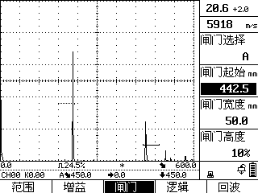
注意：当用户将当前闸门移出回波显示区后，此时状态条的闸门内读数显示为“*”，如右图所示：
回波自动搜索：可以直接按键实现对缺陷回波信号的搜寻和闸门锁定。使用回波自动搜索功能时请注意，仪器只对高于闸门高度的回波信号进行搜寻，所以需要设置适当的闸门高度。
闸门宽度
选择基本→闸门→闸门宽度，然后转动旋轮进行调节。
调节步距以屏幕像素间距为单位，粗调时步距为12个像素（0.5大格）间距；细调时为1个像素间距。
闸门高度
闸门高度指的是闸门相对于回波显示区满幅的百分比。闸门高度的调节范围是0～80%。
选择基本→闸门→闸门高度，，然后转动旋轮进行调节。
闸门逻辑
闸门逻辑有进波报警和失波报警两个选项。
进波报警：当闸门内回波幅值高于闸门高度时报警（LED灯报警和声响报警）；
失波报警：当闸门内回波幅值低于闸门高度时报警。
进波报警多用于监视缺陷是否存在及其大小；失波报警则主要用于监视材料显微组织对超声能量衰减情况的变化，或倾斜的大缺陷等导致的底面反射回波异常降低。
A闸门逻辑固定为进波报警。B闸门逻辑可选择设置为进波报警或失波报警。  进波闸门（闸门逻辑为进波报警的闸门，简称进波闸门）与失波闸门的形状不同，右如图所示。 | 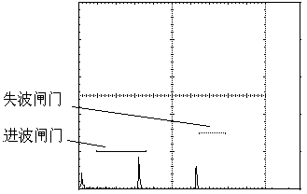

2.12探头阻尼
探头阻尼用来匹配超声探头，通过调节阻尼来适应被测材料的声阻抗，从而改善回波显示的幅度、宽度和分辨力。选项：100Ω、200Ω、400Ω。

2.13脉冲幅度
脉冲幅度是指发射脉冲信号的电压幅值大小。有低、中、高三个选项，对应的发射脉冲幅值约为300V、500V、700V。
在仪器内部，超声发射电路产生大幅度的电脉冲输送给超声探头，激励探头发出超声波脉冲入射到被检材料中去。发射脉冲幅度（脉冲电压）和持续时间（脉冲宽度）的大小决定着发射强度（又称发射功率、发射能量）的大小。

2.14脉冲宽度
脉冲宽度是以时间数值表示的发射脉冲持续时间。通过调整脉冲宽度的数值，可以匹配不同频率的探头。
本仪器中该参数以µs(微秒)为单位，其调整范围为(0.1~0.513)µs。
在探头频率为2.5MHz时，建议脉冲宽度的选择范围(0.1~0.2) µs。探头频率越低，可以选择更大的脉冲宽度。
脉冲宽度太大会影响检测时的分辨力，在要求高分辨力、特别是近表面分辨力要求高的情况下，不宜使用过大的脉冲宽度和脉冲幅度。当然，发射强度大，带来了检测灵敏度高、穿透距离大、穿透力强的好处，因此必须兼顾分辨力要求和被检材料的具体情况（如声衰减大小）作综合考虑。

2.15重复频率
为了产生超声波，每秒内由脉冲发生器激励探头晶片的脉冲次数称为（超声发射）重复频率。该参数用于设定仪器系统的超声发射重复频率(PRF)。
调整范围：（10～1000）Hz，一般设置（30~100）Hz为宜。当探伤扫查工件的速度较快时，需要选用较高的重复频率，以防止缺陷漏检；扫查速度较慢时，设置较低的发射重复频率可以降低仪器功耗。
如果检测范围较大，例如大于2000mm时，建议发射重复频率不要大于100Hz。

2.16探头类型
探头类型即探头中超声波发射、接收方式，有直探头、斜探头、双晶探头、穿透探头四个选项供选择。按“”，再按调校对应的F2键，界面中出现“探头类型”参数项，选择该参数项，然后转动旋钮选择探头类型。该项参数变更后，仪器须重新调校。
直探头在屏幕上显示为“”图标；斜探头显示为“”，双晶探头显示为“”图标，穿透探头显示为“”。

2.17检波方式
有正半波、负半波、全波、射频四种检波方式可供选择。选择基本→回波→检波方式，然后转动旋钮选择相应的检波方式。在制作DAC/AVG曲线，或者DAC\AVG曲线设置为开时，射频检波方式无效。
对于探伤任务来讲，最常用的是全波检波。但在某些特殊应用中，因其需达到的目的不同，可能选择正半波或负半波检波会更有利。

射频方式下，如右图所示，显示屏上显示出完整的脉冲波形，有利于对缺陷回波的相位、周期进行了解以辅助判断缺陷性质，也常常被用于探头参数和探头性能的测量分析。  对于不同的应用，可选择适当的检波方式，以达到改善分辨力、提高信噪比、增加灵敏度的目的。 | 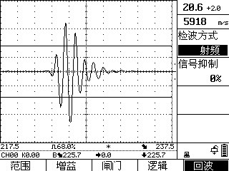

2.18信号抑制
此功能主要用来抑制杂波即噪音，使之不予显示，以提高信噪比。从而使屏幕上显示的回波清晰。仪器直接用数字显示被抑制掉的百分比量值。信号抑制参数的00%表示仪器处于无抑制状态。随着抑制显示量的增加，“抑制”作用已被加入，这时显示的百分比数值以内的杂波被滤掉，不予显示，而大于该百分比数值的回波则不被改变。因此使实际探伤中的信噪比被大大提高。
注意：随之抑制作用的加大，仪器的动态范围会变小，因此使用完抑制功能后，要及时恢复仪器到无抑制状态（即抑制的百分数为零）。

2.19探头频率和晶片尺寸
探头频率是指探头中的压电晶片的固有（谐振）频率。探头频率越高，则该探头产生的超声波信号频率越高、波长越小，从而能够探测更细小的缺陷；但探头频率越高，其产生的超声信号在材料中传播时的声衰减越大，从而回波信号越弱。
晶片尺寸是指探头中压电晶片的大小，直探头用直径表示晶片尺寸，如Φ20表示直探头的晶片尺寸直径为20mm。斜探头用长×宽表示晶片尺寸，如标识为“9×9K2”的斜探头，其晶片尺寸长为9mm，宽也为9mm，其K值为2。
选择调校→探头，进入探头参数界面，然后可以分别设置“探头频率”和探头“晶片尺寸”参数。
探伤前，需要按探头标称值将这两项参数输入仪器。探头频率参数更改后，仪器系统的滤波频带会自动进行相应调整，以匹配探头频率，从而获得最佳的信噪比和分辨力。晶片尺寸的数值在输入时，如果是直探头，直接输入晶片直径即可；如果是斜探头，则输入晶片的长度和宽度，例如9×13的斜探头晶片尺寸输入值为9×13mm。
这两项参数决定探头的近场区长度，由于制作直探头AVG曲线时，理论上只计算三倍近场区之后的曲线，在此之前为一条直线，所以在制作AVG曲线前应选择合适的探头，并将正确的参数输入。

2.20探头前沿
探头前沿是指斜探头的入射点至探头最前端的距离。如右图所示：  探头前沿可在校准探头零偏时同时测量，也可以在配置菜单中提前输入。如果探头前沿值已输入，则参数显示区显示的声程水平值将是已减去前沿的数值，对此应予以注意，不能重复相减；如果此参数输入不准确，将会影响缺陷的水平定位。 | 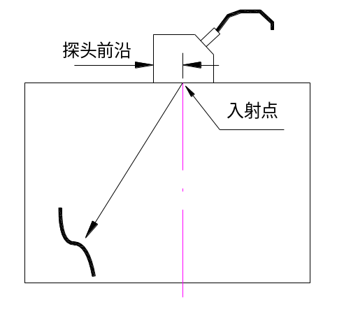

2.21零偏调节
零偏调节指的是对探头零点的调节。为了准确地对工件缺陷定位，探伤仪使用前必须校正探头的入射零点，通俗地说就是测量探头的压电晶片到工件表面的距离（包括探头保护膜的厚度和耦合剂的厚度）。本仪器中使用时间（us微秒）来表示探头零点的移动距离。
为了对被检测缺陷精确定位，在检测前应先作探头零偏校准，以保证探头入射波处在被检对象的界面零位。
注意：更换探头后，一定要进行零偏调节；探头的零偏校准完毕后，不要随意改动，否则会影响探测精度。

2.22探头K值（探头角度）
横波斜探头的标称方式有三种：一是以纵波入射角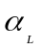来标称；二是横波折射角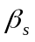来标称；三是以K值（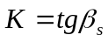）来标称。本仪器采用后两者。
本仪器既可以显示折射角度，也可以显示K值。两种显示方式的可以自由切换，切换方式为：选择探头角度项目，反复按键或者单击旋轮，则可以实现显示方式的切换。以探头K值显示时，状态条上的探头K值显示形式为：KX.XX；以折射角度显示时，状态条上的显示为形式为：∠X.X°。
探头K值和折射角相互关联，。不同的斜探头其折射角不相同，其K值也就不同。例如某斜探头K值为K2，则其折射角为63.4°；K1对应的折射角度为
45°；K1.5对应的折射角度为56.3°。直探头的折射角为0°，则其K值也为0，所以直探头不需要K值校准。
每只商用探头都有一组数据符号来说明它的“身份”。例如：表示为2.5P13×13K2的探头，从标识上就可以看出它是一只斜探头，K表示斜率，其值为2，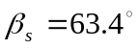，所用压电晶片尺寸为13×13mm的方形晶片，频率为2.5MHz。
对于商用探头的标称值，特别是K值都与实际值有一定的误差。为了在探伤时精确定位缺陷的位置，在探头零偏校准后必须测K值或探头角度。斜探头一般先输入标称值，之后在K值校准时将得到实测的折射角度值；如果已知实际折射角度，则可以直接输入。
仪器根据探头K值（折射角度）参数，自动判断探头是直探头还是斜探头，并显示相应的图标（直探头图标为“”，斜探头图标为“”）。

2.23自动波高
为自动增益功能设置的参数，该参数用于设置自动增益时波幅达到的目标高度。

2.24坐标网格
用于设置坐标网格显示方式。

2.25单位制
可选择设置公制和英制。

2.26声程标度
声程表示超声波在被检测物体中的传输距离，声程根据其几何关系分为距离声程（S）、垂直声程(Y)和水平声程（X）三种。
声程标度参数有距离、水平、垂直、比例尺以及范围四个选项供选择。距离（S）、水平（X）和垂直（Y）的几何关系如右图所示： | 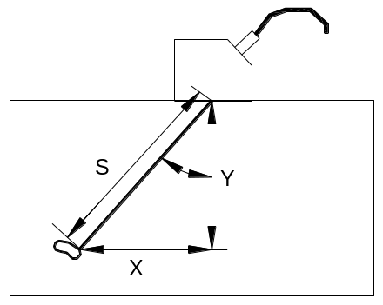
声程标度参数可以通过菜单（设置→系统→声程标度，）进行设置；也可以反复按键，实现声程标度的快速切换。

2.27波形填充
该功能用于设置波形显示时是否填充。波形填充设置为开时，回波显示会更加醒目，更有利于探伤人员发现缺陷波。显示效果见下图。

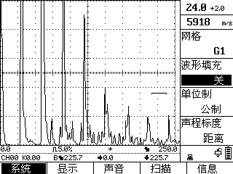 | 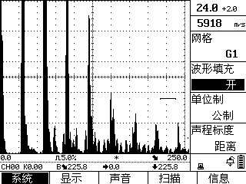

2.28屏幕亮度
有25%、50%、75%和100%四个选项，用户可根据不同环境状况（光照条件）进行选择。建议在室内或阴天选择25% 或50%，晴天日光直接照射下选择75%或100%。屏幕亮度的不同会影响电池的待机时间和持续工作时间。

2.29颜色方案
S0~S8共9个颜色选项，每个颜色选项的背景色、前景色各不相同，用户可以根据不同光线状况和个人偏好进行选择设置。
注：EL高亮显示屏不支持该功能。

2.30回波颜色
波形显示区的波形颜色，A0~A7共8个选项。
注：EL高亮显示屏不支持该功能。

2.31菜单颜色
波形显示区的菜单颜色，M0~M9共10个选项。
注：EL高亮显示屏不支持该功能。

2.32按键声音
可设为开或关。按键声音打开时，按键和旋轮操作都会伴随“嘀”声，以提示操作人员。

2.33系统日期时间设置
进入日期时间设置界面（设置→信息），选择年-月-日项目，并按键或者单击旋轮，则年份参数出现下划线，表示该参数进入更改状态，如图所示。转动旋轮调整年份参数，调整完毕后按键或者单击旋轮进入月份参数调整。按同样操作方法调整月、日参数，最后按键或者单击旋轮完成日期设置。  时间设置方法类似。 | 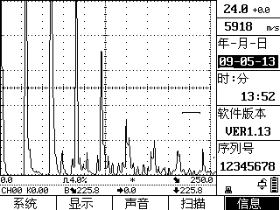

2.34系统信息
显示仪器的软件版本号和序列号。该参数为只读参数，用户无法更改。

2.35恢复出厂设置
恢复出厂操作用于格式化仪器存储器，该操作会将所有的通道、波形和录像都清空，并将仪器系统所有参数恢复到仪器出厂状态。当仪器参数混乱、工作异常时，可以通过该操作进行仪器初始化。初始化进行过程中请勿进行任何按键操作，也不要关机。
恢复出厂操作方法：选择存储→清零→恢复出厂，然后按键或单击旋轮进行操作。

2.36数据通讯
本仪器具有USB通讯接口，可以实现同PC机通讯。将USB电缆的一端插入主机顶部的USB通讯插座中,将另一端插头插入计算机机箱的USB插口中。将仪器开机，在PC机上运行DataPro探伤仪数据管理软件，按照DataPro 数据管理软件操作手册的指引，可以将仪器内存储的图形和数据上传给PC机，将探伤结果生成探伤报告，并可进行保存、打印等操作。
注意：
- 将通讯线缆插头与仪器通讯插座连接或断开以前，请首先关掉仪器电源。
- 通讯期间，切勿自行拔除通讯电缆，以及关闭PC机软件，否则将导致通讯失败以致仪器不能继续工作。
- 如果发生异常导致通讯失败，请重新启动仪器，并检查通讯连接是否可靠。

3 探伤辅助功能应用
探伤的目的是判定被检测工件中缺陷的位置和大小，进而分析缺陷的性质。为了定量的准确性，除了上文讲的仪器调校外，本仪器提供了一些相应的辅助功能，同时作为数字式仪器对于各种回波信号、探伤数据设计了相关的数字处理及管理功能，这将有助于减轻探伤工作强度，有利于对缺陷的定位、定量及其性质进行正确的判断。

3.1闸门报警的应用
闸门报警有声响报警和LED报警两种方式。
默认状态下，声响报警关闭。声响报警功能打开后，当进波闸门内的缺陷回波高度高于闸门高度，或者失波闸门内的缺陷回波高度低于闸门高度时，仪器就会连续发出“嘀嘀嘀”的报警声，警告发现超标缺陷。通过菜单操作（基本→逻辑→声响报警）可以实现声响报警功能的开关。
设定适当的闸门高度后，该功能可以提示使用者注意闸门进波门内出现的缺陷波，选用斜探头探伤时可将失波闸门高度调为0%。如果用直探头探伤，失波报警的作用将大大加强，它可以提醒使用者注意没有缺陷回波但也没有工件底波（或底波过低）时的情况，而这种情况往往是由于存在大缺陷引起的。

3.2闸门内展宽
按键可以将当前闸门范围内的回波展宽到整个波形显示区，再次按该键则恢复到展宽前的状态。如下图所示

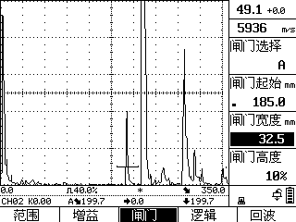  闸门展宽前 | 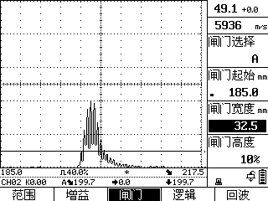  闸门展宽后

3.3波形冻结
在工作过程中，按键可以将当时屏幕上显示的波形以及数据冻结，再次按该键即可解除冻结。

3.4曲面修正功能
曲面修正功能，其作用是在使用斜探头进行周向探测圆柱面（外侧面）时，由于曲面的缺陷定位须以工件的弧长和深度来表示，如右图所示，与平面有所不同，此时仪器可根据曲面工件的参数自动进行计算和修正。  设置路径：辅助→曲面 | 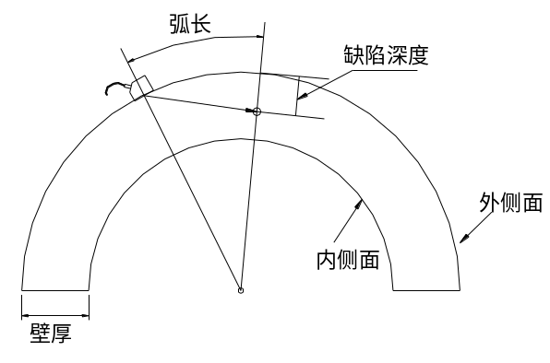
使用曲面修正功能前，需要根据工件实际尺寸输入工件壁厚和工件外径（工件外壁直径）参数，然后设置曲面修正功能为开。此功能生效后，状态条上显示的一些实时参数将会改变，“→”后面的数值变为缺陷至探头入射点的弧长，“↓”后面的距离变为缺陷至探测面的深度，其它参数不变。
由于处理器字长方面的原因，修正的数值可能会出现误差，但相对误差一般在1%以内（大K值探头的误差可能会更大一些），用户如需要精确值，也可以自行计算。
注：该型号不支持曲面修正功能。

3.5 Ф值计算功能
在直探头锻件探伤工作中，需要对缺陷的大小进行计算即Ф值计算，在本仪器中设计了自动Ф值计算功能。将一次底波的峰值增益到80%，再把此时的dB数增加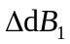（其中：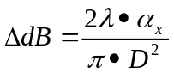，λ=材料声速/频率，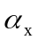为锻件厚度，D为平底孔直径，本仪器以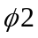为基准），这就是探伤灵敏度，记为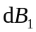。用闸门锁定缺陷波，将它的峰值增益到80%，此时的增益值记为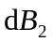，同时记下缺陷深度h；根据公式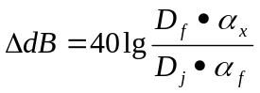，（为锻件厚度，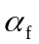为缺陷实测深度，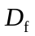为待测缺陷孔径，为，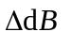为-）算出缺陷的Ф值大小。在本仪器中高度体现了数字化超声波探伤仪的方便和简洁的操作，省去人为计算的繁琐，下面讲解如何完成自动Ф值计算功能。假设所用的直探头已经校准过零点，声速也已校准完毕。
- 首先将直探头放置在工件上，前后移动探头找出大平底的最高回波。用闸门锁定回波，并按自动增益键，将回波调整到80%高度。
- 选择底波增益项目（辅助→测Ф值→底波增益），并按键或者单击旋轮，此时仪器自动记录下工件厚度，然后自动计算出增益灵敏度并自动进行增益。
- 此时寻找缺陷波，并找出其最大波峰。调整闸门锁定该缺陷波，然后按自动增益键，将缺陷回波调整到80%高度。
- 选择计算Ф值项目（辅助→测Ф值→计算Ф值），并按键或者单击旋轮，仪器会自动计算出缺陷的平底孔当量，也就是缺陷Φ值，并显示在计算Ф值参数框中。
注：该型号不支持该功能。

3.6 AWS D1.1焊缝评估
AWS D1.1为美国国家焊接标准，仪器内置了该标准对焊缝缺陷的分析评估程序。UTD500出口型支持该功能。与AWS D1.1相关的功能项如下：
缺陷波增益：探伤工件中的缺陷回波信号，当峰值波高达到50%满屏高度时，对应的仪器增益。
参考波增益：参考试块中的缺陷回波信号，当峰值波高达到50%满屏高度时，对应的仪器增益。
传输衰减：缺陷回波信号在传输过程中的衰减增益值。该值由仪器根据缺陷位置参数自动计算。
缺陷定级：根据AWS标准计算的缺陷当量。
AWS焊缝缺陷评估程序步骤如下。
注：使用AWS之前，请确保已经对仪器和斜探头进行了校准。
操作步骤：  1，将斜探头放到参考试块上，探头和参考试块之间施加适量的耦合剂。找到试块上的回波信号，调节闸门A，使闸门A横跨在回波信号上。  2，调节仪器增益，使回波信号的峰值高度为50%满屏高度。然后选择参考波并按键，以记录参考波增益。注意：务必使回波高度在47.5%~52.5%之间，否则仪器拒绝记录该回波。 | 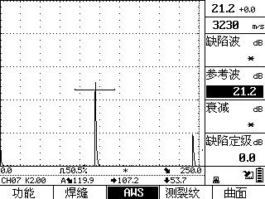
3，将斜探头放到探伤工件上，探头和参考试块之间施加适量的耦合剂。找到缺陷回波，调节闸门A，使闸门A横跨在回波信号上。  4，调节仪器增益，使回波信号的峰值高度为50%满屏高度。然后选择缺陷波并按键，以记录参考波增益。注意：务必使回波高度在47.5%~52.5%之间，否则仪器拒绝记录该回波。 | 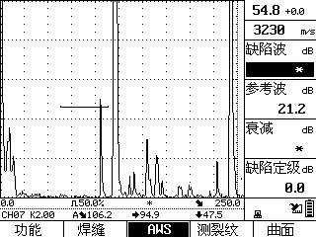
以上操作完成后，仪器会自动计算传输衰减值，并计算出缺陷当量值显示于缺陷定级项目中。 | 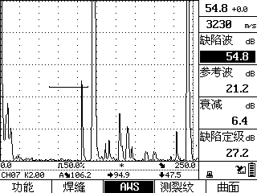

3.7纵向裂纹高度测量
在测量前，探头零点和K值均需要经过校准。

操作步骤：  - 调节检测范围把回波调节到波形显示区的适当位置。  - 确定端点A（裂纹上端点）位置：移动探头，用当前闸门锁定缺陷回波，找到缺陷回波的最大幅度（也就是缺陷回波的峰值）。选择端点A参数项并按键，仪器自动锁定并记录该回波峰值所在位置，也就是裂纹上端点的位置P1。  - 确定端点B（裂纹下端点）位置：继续移动探头，找到裂纹下端点的衍射波后，用闸门锁定衍射波，再选择端点B参数项并按键，仪器自动锁定并记录裂纹下端点的位置P2。 | 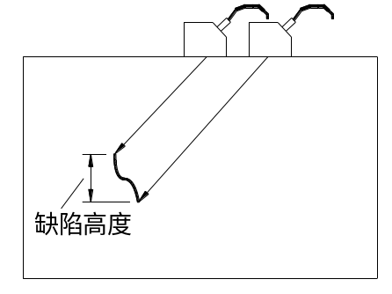

端点A和端点B测量完毕后，仪器根据裂纹端点位置和探头角度自动计算出裂纹高度H，并显示于裂纹测高参数框中。

3.8 探伤标准
仪器中内置了GB/T11345-89、GB/T4730-2005、JG/T3034、SY4065-93、CB/T3559-94、JIS、ASME-3、DL/T820-2002等标准，及一个其它选项“Custom”。
选择存储→标准→探伤标准，然后可以转动旋钮进入探伤标准设置界面，如右图所示： | 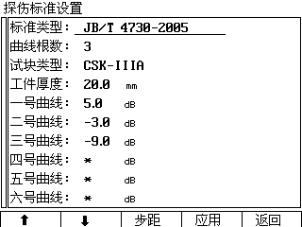

进入探伤标准设置界面后，首先需要选择应用的探伤标准。选择不同的标准后，其它相应参数“曲线根数、试块类型、工件厚度”也会有相应的变化。比如当标准为GB/T11345-89时，其相对应的RB试块就有A/C和B/C等级两项可选。探伤时可根据实际情况选择。然后根据探伤工件实际尺寸，输入“工件厚度”参数。如确有必要，也可以更改曲线根数以及各曲线的偏移值，但一般不建议修改。
各参数修改完成并确认无误后，按应用对应的F4键保存应用该设置，或者按返回对应的F5键取消保存参数修改，并返回到探伤状态。仪器返回探伤状态后，DAC各曲线的偏移会随之按照修改后的参数自动设置。

3.9 焊缝图示
焊缝图示功能用于直观地显示缺陷在焊缝中的位置，以及显示出使用一次波还是二次波探伤。该功能只能用于斜探头焊缝探伤应用中。

使用焊缝图示功能之前，用户需要根据待测工件尺寸输入焊缝参数。  按“”键，然后依次选择辅助→焊缝→焊缝参数，然后可以转动旋钮进入焊缝参数设置界面，如右图所示：  图中右上角为焊缝参数图。参照焊缝参数图，使用旋轮、、、或者、修改相应的焊缝参数值。  步距用于改变参数调节时的步距。 | 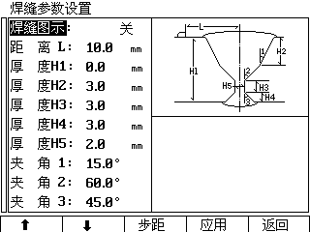
焊缝各参数正确设置后，仪器会依据焊缝参数显示出焊缝图。如果某项参数设置不正确（例如，厚度H1小于H2），则焊缝图不显示，需要修改焊缝参数。  各参数修改完成并确认无误后，按应用对应的F4键保存并应用该设置，或者按返回对应的F5键取消保存参数修改，并返回到探伤状态。 | 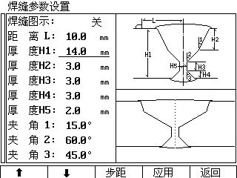

使用焊缝图示功能对缺陷定位分析。焊缝参数设置完成并返回到探伤状态后，在探伤过程中就可进行焊缝缺陷定位分析。
注意：需要满足下面三个条件，才可以使用焊缝图示功能对缺陷定位：
1，探头类型为斜探头，探头角度大于0；
2，焊缝各参数设置正确、有效
3，焊缝图示设置为“开”

使用闸门锁定缺陷波，并找到最大缺陷波峰后按键。 | 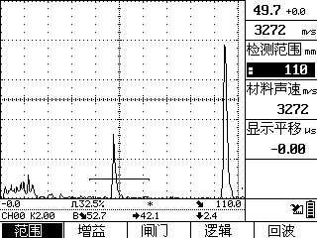
仪器提示输入焊缝中心至探头前沿的距离。  用尺子测量焊缝中心至探头前沿的距离并输入。 | 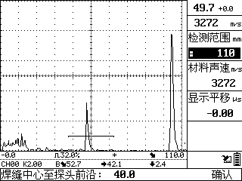
按键（或按F5键）进入焊缝缺陷定位分析状态，如右图所示。  焊缝图标内的小十字标记表示缺陷位置。  按任意键退出焊缝缺陷定位分析状态。 | 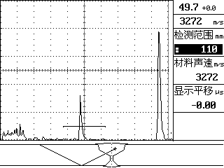

3.10 回波编码
回波编码功能用于直观识别回波信号是第几次回波。如右图所示。  需要满足下面两个条件，才可以使用回波编码功能：  1，回波编码设置为“开”  2，正确设置工件厚度（工件厚度须大于0mm）。  注：EL高亮显示屏不支持该功能。 | 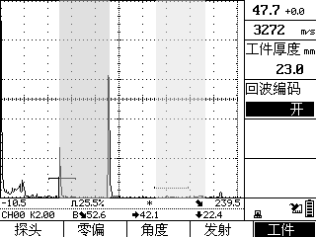

3.11回波包络
回波包络功能主要对斜探头而言，其作用是当探头在试块或工件上移动时，对当前闸门内的连续多个回波的峰值点进行记忆，将其连成一条包络线，并在屏幕上予以显示。根据包络形状，可以方便地找到缺陷的最高波，并可为判断缺陷的性质提供依据。
回波包络功能可以通过按键打开或者关闭。也可以在菜单中进行设置。回波包络功能打开后，状态条上会有回波包络标识“””出现。使用包络功能时，闸门宽度不要太宽，否则会影响包络线的显示。
如右图所示，探头在不同的位置(P1,P2和P3)，所反射的回波高度和距离也不同。  当探头从P1移动P3处，在屏幕上回波幅度应该从低→高→低变化，并留下不同幅度的峰点组成一个新的曲线，我们称此曲线为包络线。  注：  该功能与“波峰记忆”功能不能同时生效。打开该功能后，波峰记忆功能自动关闭。 | 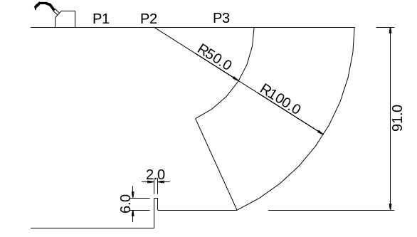
 | 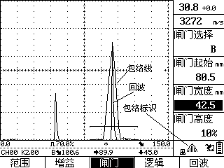

3.12波峰记忆
波峰记忆是探伤仪自动对闸门内的动态回波进行最高峰波的捕捉(波高和位置)，并将其显示在屏幕上；移走探头后，闸门捕捉信息仍然保持。在实际探伤中，这有助于最大缺陷回波的搜索。
用闸门锁定要搜索的回波  按键仪器进入波峰搜索状态，并且在状态条上显示出波峰记忆标识。  当移动探头时，如有一个比当前显示回波更高的回波信号出现时，仪器立即捕捉住此回波信号，并当作当前最高显示波。 | 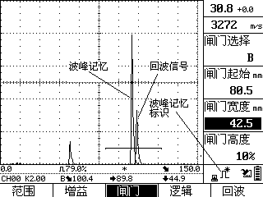
在波峰记忆功能打开的状态下，按键退出搜索状态，波峰记忆功能关闭。该功能与“回波包络”功能不能同时生效。打开该功能后，回波包络功能自动关闭。

3.13 B扫描功能
B扫描功能的作用是直观地显示出被探工件任意横截面上缺陷的分布及缺陷的深度。UTD500支持该功能。
在进入B扫描功能前需要设置当前闸门的起始位置和闸门宽度。当前闸门起始位置对应B扫描深度的起点，闸门终止位置对应B扫描深度的终点。闸门内的波幅也要调整到合适高度，一般为50%~80%，因为工件波幅过高或过低都可能使扫描后的结果出现偏差。然后打开B扫描模式，并移动探头开始B扫描。扫描过程中B扫描显示区会显示已经扫描过的工件横截面缺陷示意图。

以DB-D1b阶梯试块为例，如上图所示。
首先将闸门设置到适当的深度范围。本例中，闸门起始为12.5mm，闸门宽度为76mm。将闸门内波幅调整到70%左右。  将探头放置试块上，移动探头向左或向右移动扫描，可以扫描出试块的横截面形状，仪器屏幕将显示出扫查图形如右图所示：  在测试过程中，探头在工件上移动要平滑，探头匀速向左或向右扫查。如果出现回波时有时无的现象，可能有两种原因，一是出现大缺陷，而是探头与工件耦合不好。 | 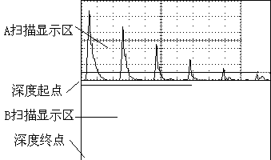
 | 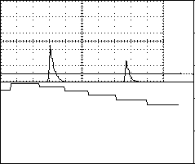

3.14存储功能
数字式探伤仪的一大特点是能够对探伤数据进行处理，可以存储发现的缺陷波及相关参数，这有助于提高探伤报告的可靠性和权威性。
波形文件：
选择波形文件：该仪器共有1000个波形文件，名称为F000~F999，用户可以自由选择所使用的波形文件。当选择的波形文件内已存有数据时，则该波形文件名称前有“*”标识；若无“*”标识，则该波形文件为空。
存储波形：在探伤过程中，可将探伤回波画面和探伤参数存入所选择的波形文件中。操作方法为：选择存储项目，并按键或者转动旋轮。直接按键同样可以实现存储功能。如果该波形文件已存有数据，则无法完成存储操作。可以选择其它波形文件，或者清空该文件，然后才可以存储。
读取波形：将所选波形文件中的波形数据从存储器中读取，并显示于屏幕上，操作方法为：选择读取项目，并按键或者转动旋轮。读取操作完成后，屏幕将显示该波形文件中的波形画面，并使屏幕处于冻结状态。按任意键可退出该冻结状态。
清空波形文件：删除所选波形文件中所有的波形、参数，清空文件。操作方法为：选择清空项目，并按键或者转动旋轮。
参数通道：
由于在现场探伤时往往要探测多个工件、更换多个探头，这就需要在仪器调校时能根据不同情况测试并存储多组探伤设置，且现场探伤时可直接调用。在此仪器中，一个通道可存储一组探伤工艺数据，多个通道则可以预先测试并存储多组不同的探伤设置，现场直接调用而无需再调试仪器，使工作更轻松方便。
该仪器通道名称格式为：CHXX。如果通道名称前有“*”标识，则表示该通道已经存入了参数；若无“*”标识，则该通道为空。
通道选择： 选择存储→通道→选择，使仪器处于通道更改状态，转动旋轮选择通道。仪器会自动将所选通道中的参数读入仪器，并以这些参数作为系统工作参数。屏幕显示内容将随通道参数的不同而发生改变。如果该通道存储有DAC/AVG曲线，则仪器会自动显示曲线。如需关闭DAC/AVG曲线显示，可以按键进入DAC/AVG设置界面，选择显示→DAC/AVG显示项目，然后关闭DAC/AVG显示。
通道存储：将仪器系统所有设置参数存入当前通道中。如果当前通道文件已存有数据，则仪器会提示：“当前通道已被占用，是否改写？”如果选择“是”，则会以当前参数替换原通道参数。如果选择“否”，则取消存储操作。
通道调用：将其它通道中存储的参数复制到当前通道。需要注意：调用操作完成后，复制到当前通道的参数并未存储，如果需要存储到当前通道，则需要执行通道存储操作。
通道清空：删除所选通道中的所有参数。
录像（连续记录）：
本仪器可以在检测现场实时记录特性回波，以便给检测人员事后来识别、分析缺陷的性质。也可连续记录一些特点的缺陷回波，以便对特征性的波型进行识别。操作步骤如下：
  - 清空录像文件（名称为：DV01），并按键开始录像。如果录像文件中已存有数据，则仪器会提示“文件中已存有数据”然后取消录像操作，并返回。
  - 录像开始后，状态条上显示出“”图标，表示正在录像中。录像过程中，前后移动探头寻找缺陷波，也可以操作菜单、调整参数，仪器会记录下寻找缺陷波的过程。
  - 由于仪器内存所限，录像时间为最长2分钟，并在内存满后自动结束录像。录像过程中，也可以随时可以按键结束录像。录像结束后，仪器提示“录像完毕”，“”图标消失。
录像回放操作如下：
- 选择回放菜单项，并按键或者转动旋轮，开始录像回放。如果录像文件中无数据，则仪器会提示“文件中无数据”，并退出回放。
- 回放过程中，可以按键暂停回放，再按键继续回放；按键会使仪器直接退出录像回放状态。
- 录像回放完毕时，系统提示“播放完毕”，然后返回到正常工作状态。
清零
如果仪器存储的数据已满，或需要删除无用的数据，可以使用该功能。
可选择清空所有通道、所有波形文件或者所有录像文件。

4仪器调校及探伤举例
本章主要介绍数字超声波探伤仪的调校及使用数字式超声波探伤仪对锻件、钢板及焊缝的检测方法。本文中以全国无损检测人员资格考试委员会提供的探伤方法及报表格式为依据，（检验标准为JB4730-94）敬请参考。
本探伤仪的校准是指声速校准、探头的零偏校准和K值测量。
本仪器的零偏校准操作有两种方式：手动调校和自动调校。手动调校与常规的模拟探伤仪的校准方法相似，由人工一步步操作仪器来实现零偏校准功能。这种校准方法主要是兼顾熟悉模拟超声探伤仪操作人员的习惯。自动校准是充分发挥了数字式超声波探伤仪的程序控制和数据处理能力，由仪器自动完成最高峰值状况下的探头零偏的调校。
探伤准备:
- 工件表面温度不能过热，应该小于120℃。
- 工件表面粗糙度不能过大，否则会影响探伤效果。工件的被测表面须露出金属光泽，并且平整、光滑。
- 耦合：工件表面需要涂敷适量的耦合剂，以利于探伤。

探头准备：仪器启动前，根据工件形状、缺陷的性质选择合适的探头，并将探头联接到仪器顶端的探头插座上。
选择仪器的系统状态。探伤仪的发射、接收系统所处的组合状态的不同适用于不同的检测任务。对于特定的要求，选取某种状态组合，将起到优化回波波形、改善信噪比、获得较好的分辨力或最佳的探伤灵敏度的作用。
探伤前，仪器、探头参数必须经过校准。

4.1斜探头校准
对于横波斜探头接触法探伤而言，在执行任何探伤任务前做零偏校准是必不可少的程序。斜探头的类型众多，结构尺寸各异，对不同的检测对象要求的K值不同，因而在楔块（有机玻璃）中的声程的大小也不一样，所以对每个横波斜探头都要测量它的入射点，确定零偏值。斜探头在使用过程中随着楔块的磨损，经过一段使用时间后也需要重新校准。
假设探伤条件和要求如下：
工件：30mm厚的钢板焊缝
探头：2.5P13×13，K2斜探头
试块：CSK-ⅠA，CSK-ⅢA
DAC法；
DAC点数：3（10、30、50）
判废线偏移量：+5dB
定量线偏移量：-3dB
评定线偏移量：-9dB

下面以CSK-1A标准试块（如下图）为例，介绍斜探头的校准程序。
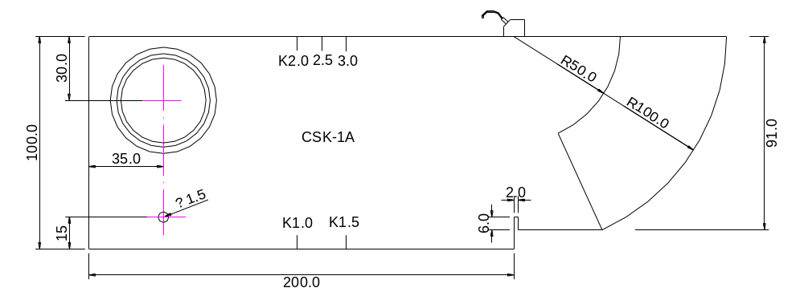
4.1.1 斜探头零偏（横波入射零点）自动校准
校准步骤如下：
- 将所使用的斜探头与仪器连接。
- 开启仪器电源：将仪器顶部电池开关置于“ON”位置，然后按仪器键盘上的“”电源键，仪器启动并进入正常工作状态。
- 按键，在通道选择状态下，转动旋钮，选择某一通道。然后清空该通道。
- 选择调校→探头，进入探头参数界面，将探头类型设置为斜探头（设为斜探头后，材料声速自动调整为3230m/s），再分别设置探头频率和探头晶片尺寸参数。
- 将检测范围调为150mm。
- 按键进入探头零偏校准界面。首先输入相关的校准参数：起始距离：50.0mm；终止距离：100.0mm；
- 平放CSK-1A试块，将斜探头放置在CSK-1A试块的R50和R100的圆心处。前后水平移动探头，并调节增益到适当的值，使得R50和R100的反射回波同时出现在波形显示区内。
- 调节A、B闸门起始和宽度，使两个闸门分别锁定R50和R100的弧面反射回波。建议A闸门锁定R100的弧面反射回波，按“自动增益”键并前后水平移动探头寻找R100弧面最高反射回波。
- 找到最高反射回波后，注意R50弧面的回波是否在屏幕上高于10%，若低于此高度，可将探头平行地向R50的弧面横向移动，直到R50的弧面回波高度在满刻度的10%以上。
- 按住探头不动， 再按键再次进入探头零偏校准界面。选择零偏声速项目并按键或者单击旋轮，仪器自动校准探头零偏和声速，并将系统当前的零偏和声速自动更改为校准后的零偏和声速。如右图所示 | 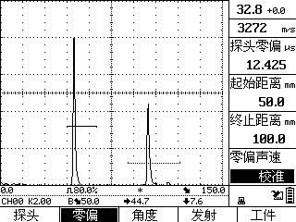
- 仍保持探头不动，用钢尺测量探头前端到CSK-1A试块R100端边的距离X，然后用100-X所得算出该斜探头的前沿值，并将该值输入到仪器的探头前沿参数中（调校→探头→探头前沿）。 | 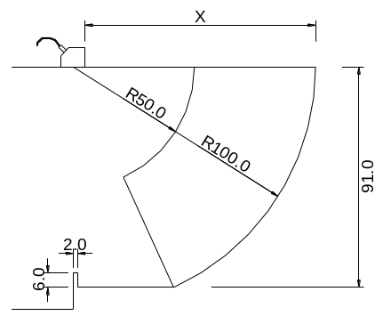
- 至此自动校准结束。存储校准后的系统参数到当前通道（存储→通道→存储）。
4.1.2 斜探头零点手动调校
如果已知某些参数值，可以使用此方法，以简化操作。
例如：已知探头K值（K2）、前沿（10.5mm）、工件声速(3230m/s)和其它的标称值(频率为2.5MHz、晶片尺寸为13×13mm)，可以按照下面方法操作。
设置探头参数。选择调校→探头，进入探头参数设置界面，首先设置探头类型为斜探头，设置探头频率为2.5MHz，晶片尺寸设置为13×13mm，探头前沿设置为10.5mm。然后选择调校→角度，进入探头角度设置界面，设置探头角度为K2。设置材料声速为3230m/s。
调校零点。将仪器的声程标度设置为距离（设置→系统→声程标度）。将探头在CSK-IA试块上移动，调节增益和检测范围，使R50和R100的回波同时出现在屏幕上。前后移动探头寻找R50弧面最高反射回波，找到最高回波位置后，调节A闸门参数，使A闸门锁定R50的弧面反射回波。按键，选择探头零偏项目，然后转动旋钮调节探头零偏参数，使R50最高回波的距离读数值“↘XX.X”为50mm或十分接近。此时的探头零偏就是所测得的探头零偏值。
也可用小孔调校零点。将仪器的声程标度设置为垂直。将探头在CSK-ⅢA试块上移动，并调节增益、检测范围参数，使深20mm孔的回波出现在回波显示区，前后移动探头寻找小孔的最高反射回波，找到最高回波后，调节A闸门参数使A闸门锁定该最高反射回波。然后按键，选择探头零偏项目，并调节探头零偏参数，使深20mm孔的最高回波的深度读数值为20mm或十分接近（误差应小于0.2mm）。此时零点就调好了。
最后存储校准后的探头参数到当前通道（存储→通道→存储）。
4.1.3 斜探头K值测量
测K值（探头折射角度）功能只应用于斜探头。
斜探头的标称折射角度（或K值），都与实际值有一定的误差。为了在探伤时精确定位缺陷的位置，在探头零偏校准后需要测量K值。
利用标准试块上的已知孔，采用孔径直接输入方式，仪器根据孔径输入值自动计算补偿量，完全消除了由孔径带来的深度和声程误差，使测量的K值或角度准确可靠。
下面就利用CSK-1A标准试块的Φ50的孔为例（孔径为Φ50，孔中心离探测面的垂直距离为30mm）对K值进行测量。将探头放置在试块上，如下图所示：
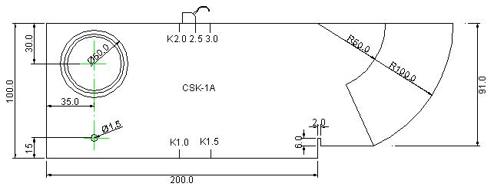
K值自动测量步骤：
注意：K值测量前，必须已经对该探头进行了零点调校。
- 调节检测范围到150mm；  - 前后水平移动探头，使得Φ50孔的回波在显示区内。按“闸门”键，进入闸门界面，选中A闸门并转动旋钮调节A闸门起始，然后调节A闸门宽度，使闸门锁定此回波。 | 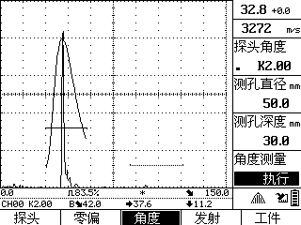
- 按键进入峰值搜索状态。移动探头使得此回波达到最大波幅。当达到了最大波幅时，按住探头不动。再按键退出峰值搜索。
- 按调校→角度，进入探头角度设置界面。首先设置自动测量K值的相关参数：测孔直径：50.0mm；测孔深度：30.0mm；然后选择角度测量并按键或者单击旋轮，仪器自动测量并计算出斜探头K值（探头角度）。
存储校准后的系统参数到当前通道（存储→通道→存储）。
注：
如果已知探头K值或探头角度，用户也可以在参数列表中直接输入；
反射体深度是指探测面到反射体中心的距离，而不是反射面。

4.2 制作DAC曲线
DAC曲线（距离—波幅曲线）是一种描述反射点至波源的距离、回波高度及当量大小之间相互关系的曲线。尺寸大小相同的缺陷由于距离不同，回波高度也不相同。因此，DAC曲线对缺陷的定量非常有用。
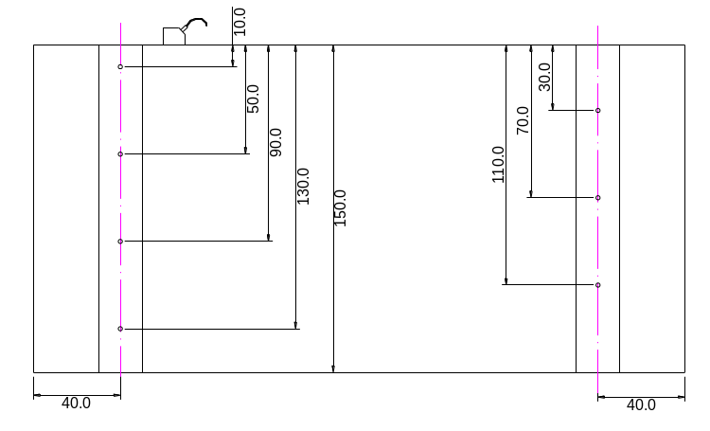
在主菜单界面下，单击键进入DAC功能组，选择DAC制作项目并按键或者单击旋轮，开始制作DAC曲线，回波显示区右上角出现“DAC”字符显示。该字符下方的数字表示当前测点序号。
在制作DAC过程中可以调节闸门、增益、检测范围等各项参数，但不要调节探头参数（探头零点、K值）、声速等已经校准过的参数。
将闸门起始调到7.5mm，闸门宽度调到125mm,闸门高度调到70%，声程标度调到垂直。

将斜探头放置在CSK-ⅢA试块上，对准第一个测试孔(10mm深度的孔)，移动探头借助波峰记忆功能，直到找到最高回波，此时在锁定的回波波峰上出现一个V形光标。如右图所示。  注：在DAC/AVG曲线的制作过程中，可以直接按键实现对缺陷回波信号的搜寻和闸门锁定。使用回波自动搜索功能时请注意，仪器只对高于闸门高度的回波信号进行搜寻，所以需要设置适当的闸门高度。 | 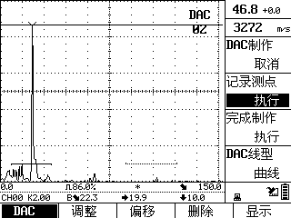

选择记录测点项目并按键或者单击旋轮，仪器自动记录下该波峰的高度和位置，完成该点的记录，屏幕上显示的测点序号自动向后顺延，表示进入下一个测试点的采样。
按照上面的步骤锁定并记录下一个测点（20mm，40mm…）此时不需要再用自动增益，只需要水平移动探头在CSK-ⅢA试块上分别找出20mm和40mm深度孔的最高回波。如果两个测点之间距离太近（小于1mm），则仪器会提示：“临近点已被选中”，并拒绝记录该点。
记录完成一个测试点后，仪器依据刚才记录完成的测点自动生成一条DAC曲线。此后，每添加一个测试点，这条DAC曲线就会自动进行修正并重新生成。 | 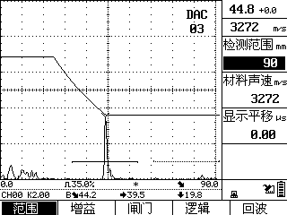
测试点的记录无次序要求，例如，也可以先记录20mm深处的测点，再记录10mm、40mm深的测点，仪器会自动进行排序处理。  制作DAC曲线的测试点最多可记录16个测试点，一般可根据探伤实际情况，记录3~5点即可。 | 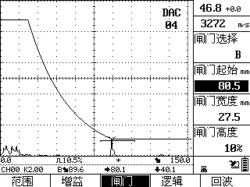
DAC制作过程中，随时可以选择DAC制作，并按键或者单击旋轮退出DAC制作过程。  选择完成所有测试点后，按完成制作结束DAC曲线制作。仪器会提示“是否保存结果？”，按“是”对应的F4键将DAC曲线和系统参数存入当前通道并覆盖当前通道的参数，或者按“否”暂时不存储结果。 | 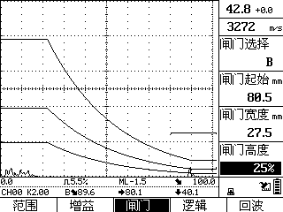
此时得到的DAC曲线是Φ1×6mm的基准线（母线）。DAC曲线制作完成并保存后，仪器根据该基准线以及判废线、定量线和评定线的偏移设置，在屏幕上同时显示出判废线、定量线和评定线，共三条DAC曲线。  判废偏移是指面板曲线中判废线（RL线）与母线可选择的偏移量；定量偏移是指面板曲线中定量线（SL线）与母线可选择的偏移量；评定偏移（测长偏移）是指面板曲线中评定线（侧长线，EL线）与母线可选择的偏移量。 | 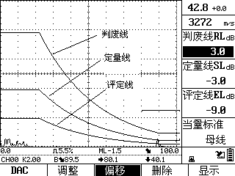
根据探伤要求和相关标准不同，可以调整三条曲线的偏移量，调整范围在-50dB~50dB。  本例中，根据探伤要求，判废偏移调整到5dB，定量偏移调整到-3dB，评定偏移调整到-9dB。如右图所示.  曲线偏移参数对AVG无效，仅当制作DAC曲线成功后才生效。 | 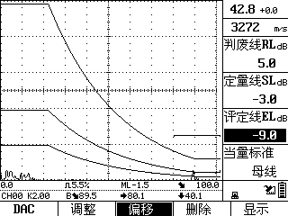
DAC线型可以选择为曲线或者直线。 | 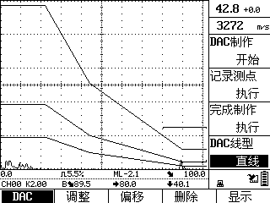
缺陷当量dB：指闸门内的回波峰值相对于当量标准的dB偏移，显示于状态条上，格式为“RL+2.5”，表示当量标准为判废线RL（EL指评定线，SL指定量线，ML指母线），缺陷回波相对于当量标准的偏移为+2.5dB。当量标准是指当前闸门内的缺陷回波的当量值是以何种曲线作为计算基准，可以选择母线、判废线、定量线和评定线四个选项，常用母线或定量线。缺陷当量dB显示仅在制作成功DAC曲线后才有效，对AVG无效。
注：必须测准探头零点、材料声速和探头K值，否则所制作的DAC曲线不准确；
DAC曲线调整
如果已经制作出的DAC曲线与实际回波不吻合，偏差太大时，可利用调整功能做局部的调整。操作如下：

选择DAC调整项目，并按键或者单击旋轮开始对已经完成的DAC曲线进行调整。（如果没有制作DAC曲线的话，仪器将会提示：未发现DAC曲线）此时，DAC曲线的第一个测点上显示一个指示箭头，同时回波显示区的右上角显示“DAC”的字样，说明该点被选定为调整点。可按键选择其它的测试点作为调整点，被选择的测点上同样显示一个指示箭头。如右图所示： | 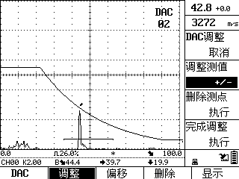

当选定某个测试点后，选择调整测值项目并转动旋轮来调整该测试点的DAC曲线的高度。DAC曲线就会根据调整后的测点高度自动进行修正并重新生成。测点调整完毕后，选择完成调整并单击旋轮可以保存调整结果，并退出调整功能。
DAC曲线调整过程中，如果认为某个测试点偏差太大而需要从DAC曲线中删掉该点，则可以选择删除测点项目，并单击旋轮以删除该点。删除测点后，当所剩余的测点数目小于两个点时，仪器会自动退出DAC调整。
DAC曲线删除
当用户需要删除已制作的DAC曲线，或者想重新制作DAC曲线时，就要利用曲线的的删除功能（如果没有DAC曲线的话，仪器会提示：未发现DAC曲线）。选择删除DAC项目，并按键或者单击旋轮，仪器提示“删除DAC曲线？”，再单击“是”对应的F4按键，即可删除该DAC曲线。
该操作只是将仪器内存中的DAC曲线删除，并未删除通道中存储的DAC曲线。如果要删除通道中存储的DAC曲线，则须进行通道清空操作。

4.3斜探头焊缝探伤应用
在焊缝探伤中需要记录以下数值

序号 | S1 | S1 | 长度(L) | 缺陷距焊缝中心距离(mm)q |  | 缺陷距焊缝表面深度H(mm) | S3 | 高于定量线dB值  (Amax) | 波高区域
 |  |  |  | A(+) | B(-)
1
2
3

注： S1：缺陷起始点距试板左端基准线的距离
S2：缺陷终点距试板左端基准线的距离
S3：缺陷波幅最高时距试板左端基准线距离
操作步骤：
按照前面所述的斜探头的校准方法以及DAC曲线制作完成后进入焊缝探伤工作，根据JB4730-94标准按不同的工件厚度输入曲线的标准。（本例以15mm<T<46mm为例，即判废：+5dB、定量：-3dB、评定:-9dB、表面补偿按+3dB为准。为方便检测可将闸门拉宽，以省去移动闸门操作。
输入标准后，将探头放置待测工件上进行扫查，如下图所示。箭头表示扫查方向。
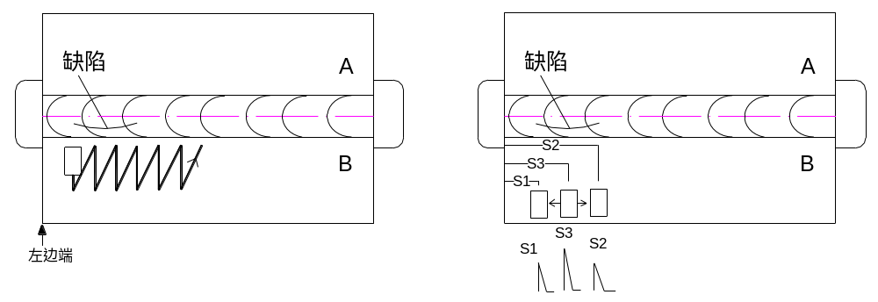 当发现缺陷后观察回波高度，如果回波高度超过定量线，此时仔细移动探头寻找最高回波，找到最高波后，按住探头不动，此时观察屏幕上数据显示区缺陷深度的读数↓x.x，即H，以及波高所在区域，并用钢尺测量出探头到钢板左端边的距离即S3（从探头中心位置测量，或从探头左边测量再加上探头宽度的二分之一）；再观测屏幕上数据显示区缺陷水平的读数→x.x，用钢尺从探头前端量出缺陷所在位置，并测量缺陷位置与焊缝中心线的距离，如上图。假如量出距离为3mm，缺陷偏向焊缝中心线B（-）侧，则记录为B3或-3（即在B栏中填写3），此时缺陷最大波幅时的数据记录完毕。
然后开始测量缺陷长度。按键将缺陷最高波调整到满刻度的80%，此时向左平行移动探头观察屏幕上的回波，当回波降低到40%的时候（即最高波的一半），此时量出探头到钢板左端的距离，记作S1；此时再向右平行移动探头，回到最高波位置，然后继续向右平行移动，知道回波降低到40%的时候，此时量出探头到钢板左端边的距离，记作S2。最后用S2减去S1所得到的数值即为缺陷长度（L）。
将上面测量出的数据填入表格里相应的栏目中。依照上述方法将缺陷逐一找出并测量记录。

4.4直探头校准（单探头）
4.4.1已知材料声速的仪器校准
如果已知材料声速，那么可以通过手动校准方式实现仪器校准，步骤如下：
- 将所使用的探头与仪器连接。
- 开启仪器：将仪器顶部电池开关置于“ON”位置，然后按仪器键膜上的“”电源键，仪器启动并进入正常工作状态。
- 按键，在通道调节状态下，转动旋钮，选择某一通道，然后清空该通道。
- 选择调校→探头→探头类型，转动旋钮将“探头类型”设置为直探头，再分别设置“探头频率”和探头“晶片尺寸”参数。
- 将材料声速设置为已知材料声速；
- 把探头耦合到校准试块上；
- 设定闸门逻辑为单闸门读数方式，调节闸门起始和闸门宽度锁定一次回波，此时声程测量的就是一次回波处的声程；
- 调节探头零偏，使声程距离测量值（S）与试块的已知厚度相同，此时所得到的探头零点就是该直探头的准确探头零点。
- 存储校准后的系统参数到当前通道文件中（存储→通道→存储）。
4.4.2直探头零偏与声速自动校准
下面以CS-1-5试块为例，介绍直探头纵波零偏和声速的自动校准。操作如下：
- 按键，在通道选择状态下，转动旋轮选择某一通道，并清空该通道。  - 设置探头类型为直探头，并分别设置探头频率和探头晶片尺寸参数  - 将检测范围调为650mm；将材料声速调为5920m/s。  - 按键进入探头零偏校准界面。输入相关的校准参数：起始距离：225.0mm；终止距离：450.0mm；  - 将所使用的探头与仪器连接，平放CS-1-5试块，并将探头放置在试块上，如右图所示。  - 调节增益到适当的值，使得一次和二次底面回波都出现在屏幕中。按住探头不动直到校准结束。 |  | 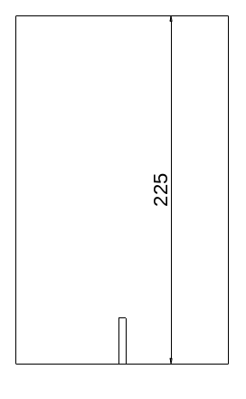
- 调节A、B闸门，使两个闸门分别锁定一次和二次回波。  - 按键再次进入探头零偏校准界面。选择零偏声速并按键或者单击旋轮，仪器会自动测量校准探头零偏和声速，并将系统的零偏和声速自动更改为校准后的零偏和声速。如右图所示。 | 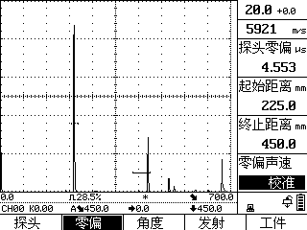

- 至此自动校准结束。可存储校准后的系统参数到当前通道以备后用。

4.5直探头钢板探伤应用
直探头钢板探伤中主要以检测缺陷面积为主，因此要求操作人员对缺陷进行判别和定量。
检测范围的调整
检测范围的调整一般根据板厚来确定。接触法探伤板厚30mm以下时，应能看到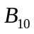，探测范围调至300mm左右。板厚在30~80mm，应能看到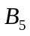，探测范围为400mm左右。板厚大于80mm，可适当减少底波的次数，但探测范围仍能保证在400mm左右。
灵敏度的调整
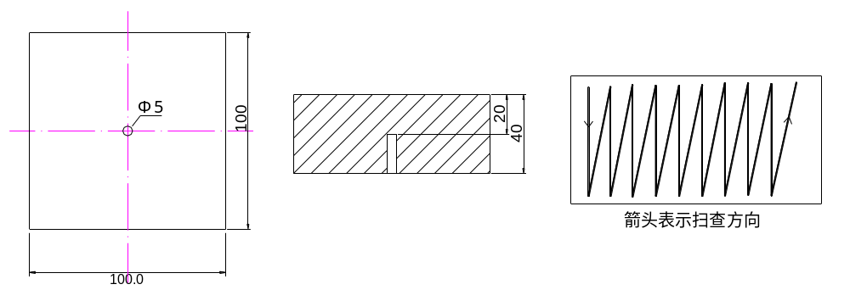
本仪器中以平底孔试块法为例讲解仪器调节方法：当厚板>20mm时，使用上图中平底孔试块的平底孔第一次回波达50%作为探伤灵敏度。
将探头放在平底孔试块上，移动探头找出平底孔的最大回波，调节增益将第一次反射回波调节到满刻度的50%高度，此时的增益读数即为探伤灵敏度。然后将探头放置在待测钢板上进行扫查。
缺陷的判别和测定
缺陷的判别：在探伤过程中，观测屏幕上的波形，根据缺陷波和底波来判别钢板中的缺陷情况，JB4730-94确定以下几种情况作为缺陷。
- 缺陷第一次反射波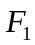≥50%
- 第一次底波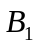<100%，第一次缺陷波与第一次底波之比/≥50%
- 第一次底波<50%
缺陷的测定：探伤中发现缺陷以后，要测定缺陷的位置、大小，并估判缺陷的性质。
缺陷定量：钢板中缺陷常采用测长法测定其指示长度和面积。JB4730-94规定：
当≥50%或/≥50%（<100%）时，使达25%或/达50%时探头中心移动距离为缺陷指示长度，探头中心轨迹即为缺陷边界。
当<50%时，使达50%时探头中心移动距离为缺陷指示长度，探头中心轨迹即为缺陷边界或者缺陷波高与底波等高时即为缺陷边界。
当扫查过程中发现了符合上述情况的时候，拿起探头，用记号笔在钢板上面画上记号作为一个边界点，然后再依次类推，找出其它的边界点（大约8个点就足以确定缺陷的面积了）。

4.6直探头校准（双晶探头）
假设所选探头和试块如下：
- 双晶探头5P20，F10
- 试块：阶梯试块DB-D1b

操作步骤：
- 按键，在通道选择状态下，转动旋轮选择某一通道，然后清空该通道。
- 选择探头类型为双晶探头，分别设置探头频率为5MHz和探头晶片尺寸为20mm
- 将检测范围设置为50mm；将材料声速设置为5920m/s。
- 单击进入探头零偏校准界面，设置起始距离为12mm，终止距离为24mm，（或选择与探头焦点深度相近的试块上两处底波作为起始距离与终止距离）；将探头在阶梯试块上移动，找到12mm处的大平底回波，由于双晶探头零偏较大，目标回波可能不在闸门内，甚至不在屏幕显示范围内，此时可调节检测范围和闸门，使两个闸门分别锁定一次回波和二次回波，并调节增益使一次回波到80%高度。最后，选择零偏声速并按键，完成探头零偏和材料声速的校准。
- 存储校准后的系统参数到当前参数通道文件。

双晶探头DAC。如需制作DAC曲线，在探头零偏声速校准完成后，可以按照斜探头DAC曲线的制作方法，制作双晶探头DAC曲线。

注：双晶探头存在焦点深度，测零偏声速时注意选取与焦点深度接近的试块作为起始距离，否则测得的零偏声速误差可能较大。

4.7直探头AVG曲线
假设探伤条件和要求如下：
- 工件：200mm厚的钢锻件
- 探头：2.5PΦ20，直探头
- 试块： CS-1-5
- AVG法
现简要介绍以上功能的实现步骤。
- 按键，在通道选择状态下，转动旋轮选择某一通道，然后清空该通道。
- 设置探头类型为直探头，设置探头频率为2.5MHz和探头晶片尺寸为20mm
- 将“检测范围”调为650mm；将“材料声速”调为5920m/s。
- 测直探头的探头零偏和材料纵波声速。
- 制作AVG曲线。操作步骤如下：
按键进入AVG基准设置和制作界面。在AVG参数的基准类型参数中，选择平底孔类型；并将基准孔径设置为2.0mm。 | 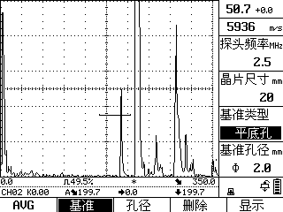
选择AVG制作并按键，开始AVG制作，AVG制作项目中的开始变为取消。波形显示区右上角出现“AVG”字符提示。  将探头在CS-1-5试块上移动，调节闸门起始和宽度以锁定深为200mm的Φ2平底孔。  闸门锁定回波后，按“自动增益”键使平底孔的最高回波至80%高度。 | 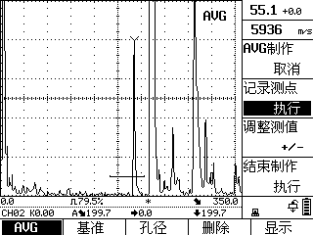
选择记录测点项目，并按键或者单击旋轮，则仪器自动记录下闸门内的波峰位置和高度，并在屏幕上显示出Φ2平底孔的AVG曲线。  选择结束制作项目，并按键，并选择“是”以保存AVG曲线制作结果。（退出后，也可以进入存储→进行存储）。 | 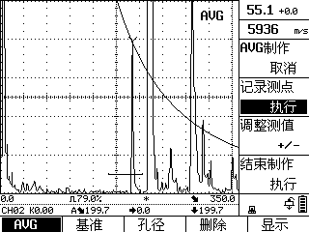
AVG制作完成后，屏幕上显示出三条AVG曲线，这是基于Φ2平底孔自动生成的三条AVG曲线，分别对应仪器中设置的AVG线上、AVG线中和AVG线下三种不同孔径的AVG曲线。  可以对AVG线上、AVG线中和AVG线下三条AVG曲线进行重新设置，以得到不同孔径的AVG曲线，以方便对缺陷的分析比较。 | 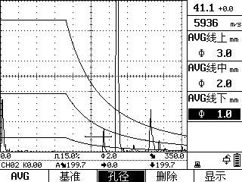
AVG曲线制作完成后，状态条上会实时显示闸门内最高回波的孔径Φ值。  缺陷孔径Φ值：仅在制作成功AVG曲线后方才有效，对DAC无效。AVG曲线制作完成并显示后，用当前闸门锁定缺陷回波，则仪器自动计算缺陷的孔径Φ值和位置，并实时显示于状态条上。 | 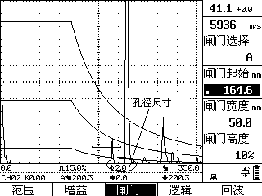

在制作AVG曲线时，要注意所用的直探头的频率和晶片尺寸是否适宜，各参数值的设置是否正确；在制作AVG曲线时，只计算了理论上三倍近场区之后的数值，三倍近场区之前仅显示为直线。如果所用试块厚度较小，则需要用多次波，使所需回波处于三倍近场区之后。
在制作完成任何基准平底孔、大平底或长横孔的AVG曲线后，仪器会自动转换为AVG线上、AVG线中和AVG线下三种不同孔径的AVG曲线。

4.8 直探头锻件探伤应用
在直探头锻件探伤工作中，需要对缺陷的大小的计算即Ф值计算，在本仪器中设计了自动Ф值计算功能。具体操作方法参见 “Ф值计算功能”。

缺陷位置的测定：根据发现缺陷的探头位置来确定，并在工件上做标记，然后测量出缺陷距钢板左边的最小距离L1、距钢板下边的最小距离L2，缺陷的最大指示长度L3并算出缺陷面积。如右图所示： | 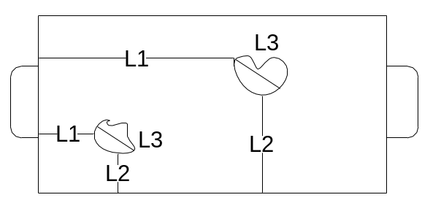
将所测数值依次填入表内：

编号 | L1  (mm) | L2  (mm) | L3  (mm) | S1  (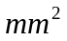) | 对任意1X1面积的百分比 | 评级 | 备注
1
2

5仪器的保养与维修
重要提示：
- 请您仔细核对随机资料是否齐全、所得仪器及配件与装箱单是否一致，如果有不妥之处，请您与我公司联系。请您认真仔细地阅读仪器的相关资料，以保证您获得应有的权利和服务。
- 如果在仪器使用过程中发生意外，导致仪器出现异常情况，不能正常使用，可关断仪器与电池的连接（将电池开关置于“OFF”），并等待1分钟后再重新开机。
- 我公司对本仪器提供一年保修、终身维修服务。仪器维修事宜请与我公司或仪器经销商联系，不建议自行维修。

5.1仪器的日常维护
- 按键操作时，不宜用力过猛，不宜用沾有过多油污和泥水的手操作仪器键盘，以免影响键盘的使用寿命。
- 探伤仪使用完毕，应对仪器的外表进行清洁。
- 仪器应存放在干燥清洁的地方。
- 仪器应避免油或水等液体进入仪器内部，经常清洁仪器表面。
- 探头连线，通讯电缆等切忌扭曲重压；在拔插电缆连线时，应抓住插头的根部，不可抓住电缆线拔、插或拽。

5.2仪器故障及处理方法
1, 仪器不能开机
- 应检查电池电量是否充足、安装是否可靠，或者直接接入电源适配器后开机；
- 多次按动电源键，但间隔应不少于半分钟；
- 接上电源适配器，反复开启仪器电源软开关。
- 如果上述方法无效，接上电源适配器对电池充电半小时后再开机。
2, 仪器自动关机
仪器具有电池电量检测能力，当电池电量太低时，仪器会自动关机。可以先对电池充电一段时间，或者直接接入电源适配器，然后再开机。
3, 无回波
- 探头是否连接正确；
- 探头方式设置是否恰当，如果探头设置为双晶或者穿透探头，而接入的是单探头，则不会有回波；
- 探头线是否正常，探头与探头线接触是否正常，可用一个镊子（金属）以接触探头座的内芯，如果有杂波，则仪器良好，应该是探头线损坏。
- 增益、显示平移、探头零点、信号抑制等参数设置是否恰当。
- 无回波时的简单处理方法：将系统参数恢复到出厂状态，然后用一根新探头线连接直探头，在耦合良好的薄试块上探测，如有回波则可能为原参数设置不当或者探头线接触不良。
4, 键盘操作失灵
  - 该键盘被锁定（即此时不应操作此键）；
  - 未按住键盘中的接触点；
  - 未按屏幕提示操作键盘；
注：将“按键声音”参数设置为“开”，按仪器键盘，查看是否有按键蜂鸣声。如果有按键蜂鸣声，则该按键正常。
5, 数据文件丢失
存储在仪器内的数据一般不会丢失，如果在短时间内丢失应注意：
- 是否执行了“清空”或者“初始化”操作；
- 是否经历过激烈的撞击；
- 是否长时间未开机且未充电。
6, 杂波干扰强烈或回波左右移动或忽有忽无
- 探头和探头线接触不良，此时去掉探头线，现象应消失。
- 电源线或电源适配器有干扰，去掉充电器直接使用电池，现象应消失。
- 探头或探头线距离屏幕太近，引起屏辐射。
7, 无法制作DAC曲线
- 仪器检波方式为射频状态，应该先切换到其它检波方式。
- 屏幕上显示的回波幅度太低，未达到闸门高度以上（回波幅度低于闸门高度时，无法实现自动搜索回波信号功能）。
8, 闸门报警无效
- 闸门报警关闭
- 信号幅度不在闸门报警幅度范围内。
注：如果以上可能均被排除，仪器工作仍不正常，应立即与我公司联系。
9, 仪器死机
- 参数设置是否合乎探伤工艺，若参数设置有误，在探伤过程中会造成运算错误，导致仪器死机。
- 电池几乎用光的瞬间，因为电压很低，屏幕可能显示混乱或被冻结，如同死机。此时将仪器关机充电，或者接上电压适配器后再开机使用，一般能恢复正常。
- 如果发现未进入探伤界面即显示混乱，可能是参数设置错误或者经过强烈的震动，可以先关机，30秒后再开机观察。

附录

附录1通用探伤报表
探伤报告
委托单位：
设备型号： |  | 探头型号： |  | 试块：
被检工件名称：
被检工件编号： |  |  | 被检工件规格：
被检工件材质： |  |  | 坡口形式：
检验标准： |  | 检测表面： |  | 检测灵敏度：
评定： | 定量： |  | 判废： |  | 表面补偿：
探头K值： |  | 探头频率： |  | 探头前沿：
工作方式： |  | 检波方式： |  | 耦合剂：
探伤结果：

缺陷评级：

探伤员： |  | 日期： |  | 技术资格：UT 级
技术审验： |  | 日期： |  | 技术资格：UT 级
(参考 JB/T 4730.1~4730.6 -2005)

附录2 常见问题解答
- 问：同样的条件和操作过程，为何结果有差异
答： 超声波探伤的人为和外界因素对探伤结果影响较大，虽然在表面看来，探伤条件和操作一样（比如同一试块或工件，相同的操作功能）， 但结果不一样，这是正常的。因为有一些条件是无法控制和重复的，如耦合、手感、探头的方向和位置等等。只要确认差异是否在允许范围内。
- 问：为什么屏幕上参数区的一些参数值一直有微小变化
答无论是在有无回波显示的情况下，屏幕上的幅度显示值都可能会出现微小变化（通常在小数位上），这是正常现象。产生的原因是由于在闸门内的回波存在微小的波动。如果不接探头，则可能是仪器噪声的原因。
- 问：为何制作DAC 曲线时，近距离的波幅反而低：
答：探头和试块的耦合不良，未找到最高波； 探头近场区的影响（比如：用K1 探头测深10mm 孔比测深20mm 孔的回波低。）
- 问：为何制作DAC 曲线时,曲线形状不够美观：
答：在制作DAC 曲线时，一定要采集到每一点的最高反射波，应反复移动探头，使反射体的最高波出现在屏幕上。
- 问：为何有时垂直读值准确而水平读值不准：
答：探头零点、K值测试不准或前沿值输入不准： 若探头前沿为0mm， 则回波的水平读值为探头声束发射中心入射点至缺陷的水平距离； 若探头前沿已输入实测值，则回波的水平读值为探头前端至缺陷的水平距离； 若探头前沿输入为任意一数值，则水平读值会有偏差，甚至偏差很大。
- 问：将门内的回波调到多高，读数较准确：
答：一般将回波幅度调至40％～8 0%，回波与DAC 或AVG 曲线的当量误差最小； 门内回波的波峰高度调至20％～100%时，位置读数较准确；而回波幅度高于屏幕，或波幅太低（比如低于20％）， 则位置读值及当量都可能有误差。
- 问：影响检测精度的因素有哪些？
答：影响检测精度的因素有：检测对象的材料；温度；表面粗糙度；磁场；附着物质；缺陷的形状特征；缺陷的声阻抗；缺陷的表面特征（如是否光滑）；探伤方法的选择等。
所有的超声检测缺陷定位都是基于对超声回波信号的测量。检测对象中声速是否恒定是影响检测结果精度的一个重要因素，所以要实现较高的检测精度，需要检测对象中有相对恒定的超声传播速度。在钢这样的检测对象中，即使其中含有多种不同的合金成分，其声速也认为是基本恒定的。而在其它的许多材料中，如许多非铁金属或塑料中，超声传播速度的变化是非常显著的，因而会影响测量的精度。如果待检测对象的材料不是各向同性的，那么在不同的方向上声速就会不同。在这种情况下必须用检测范围内的声速的平均值进行计算。材料的声速会随着材料温度的变化而发生变化。如果仪器的校准是在温度相对较低的环境中进行的，而仪器的使用却在温度相对较高的环境中，这种情况下就会使检测结果偏离真实值。要避免温度的这种影响，方法是校准仪器前将参考试块预热，以达到跟使用环境相同的温度；或者将测量结果乘以一个温度影响因子。被探伤件的表面粗糙程度对探伤有影响。粗糙程度增大，影响增大。粗糙表面会引起测量误差，每次测量时，在不同位置上应增加测量次数，以克服这种差。探伤前必须清除附着物质，以保证仪器探头和被测试件表面直接接触。

附录3 超声波探伤仪计量检定说明
目前探伤仪计量检定一般采用“超声探伤仪检定装置”来检定（由中国测试技术研究院生产提供）。检定时需要将仪器的发射端与检定装置的输入端连接，接收端与检定装置的输出端连接。本仪器操作方法如下：
- 设置探头类型为双晶探头，方法为：选择调校→探头→探头类型参数项，旋转旋轮，将探头类型更改为双晶探头。
- 如检定装置的输出频率为2.5MHz，则仪器中的探头频率也需设为2.5MHz。同样，检定装置输出频率设为5MHz或者10MHz时，也需要相应更改仪器的探头频率参数。仪器会根据探头频率参数自动设置合适的滤波频带。
- 调节检定装置，使其输出的信号波出现在仪器屏幕上。然后调节仪器的显示平移、检测范围，必要时再调节检定装置的“GD”旋钮，使六次信号波的前沿正好对准仪器水平刻度的第0、2、4、6、8、10格，测试水平线性误差等性能。
注：
推荐设置：探头频率设置为2.5MHz。
如果仪器电池电量不足，会影响测试时的性能，请在电量充足的情况下测试或直接插上电源适配器。

附录4 菜单快速索引
基本 |  | 调校 |  | 辅助 |  | 存储 |  | 设置 |  | DAC |  | AVG
范围 | 检测范围 | 探头 | 探头类型 | 功能 | 自动波高 | 波形 | 选择 | 系统 | 网格 | DAC | DAC制作 | AVG | AVG制作
范围 | 材料声速 | 探头 | 探头频率 | 功能 | 回波包络 | 波形 | 存储 | 系统 | 波形填充 | DAC | 记录测点 | AVG | 记录测点
范围 | 显示平移 | 探头 | 晶片尺寸 | 功能 | 波峰记忆 | 波形 | 读取 | 系统 | 单位制 | DAC | 完成制作 | AVG | 调整测值
范围 |  | 探头 | 探头前沿 | 功能 |  | 波形 | 清空 | 系统 | 声程标度 | DAC | DAC线型 | AVG | 结束制作
增益 | 基本增益 | 零偏 | 探头零偏 | 焊缝 | 焊缝参数 | 通道 | 选择 | 显示 | 屏幕亮度 | 调整 | DAC调整 | 基准 | 探头频率
增益 | 增益步距 | 零偏 | 起始距离 | 焊缝 |  | 通道 | 存储 | 显示 | 颜色方案^{[1]} | 调整 | 调整测值 | 基准 | 晶片尺寸
增益 | 扫查增益 | 零偏 | 终止距离 | 焊缝 |  | 通道 | 调用 | 显示 | 回波颜色^{[1]} | 调整 | 删除测点 | 基准 | 基准类型
增益 | 表面补偿 | 零偏 | 零偏声速 | 焊缝 |  | 通道 | 清空 | 显示 | 菜单颜色^{[1]} | 调整 | 完成调整 | 基准 | 基准孔径
闸门 | 闸门选择 | 角度 | 探头角度 | 测  Φ值 | 底波增益 | 录像 | 文件 | 声音 | 按键声音 | 偏移 | 判废偏移 | 孔径 | AVG线上
闸门 | 闸门起始 | 角度 | 测孔直径 | 测  Φ值 | 计算Φ值 | 录像 |  | 声音 |  | 偏移 | 定量偏移 | 孔径 | AVG线中
闸门 | 闸门宽度 | 角度 | 测孔深度 | 测  Φ值 |  | 录像 | 回放 | 声音 |  | 偏移 | 评定偏移 | 孔径 | AVG线下
闸门 | 闸门高度 | 角度 | 角度测量 | 测  Φ值 |  | 录像 | 清空 | 声音 |  | 偏移 | 当量标准 | 孔径
逻辑 | 读数方式 | 发射 | 探头阻尼 | 测  裂纹 | 裂纹测高 | 标准 | 探伤标准 | 扫描 | B扫描模式 | 删除 | 删除DAC | 删除 | 删除AVG
逻辑 | B闸门逻辑 | 发射 | 脉冲幅度 | 测  裂纹 | 端点A | 标准 |  | 扫描 | B扫描方向 | 删除 |  | 删除
逻辑 |  | 发射 | 脉冲宽度 | 测  裂纹 | 端点B | 标准 |  | 扫描 |  | 删除 |  | 删除
逻辑 | 声响报警 | 发射 | 重复频率 | 测  裂纹 |  | 标准 |  | 扫描 |  | 删除 |  | 删除
回波 | 检波方式 | 工件 | 工件厚度 |  |  | 清零 | 所有通道 | 信息 | 年-月-日 | 显示 | DAC显示 | 显示 | AVG显示
回波 | 信号抑制 | 工件 | 回波编码^{[1]} |  |  | 清零 | 所有波形 | 信息 | 时：分 | 显示 |  | 显示
回波 |  | 工件 |  |  |  | 清零 | 所有录像 | 信息 | 软件版本 | 显示 |  | 显示
回波 |  | 工件 |  |  |  | 清零 | 恢复出厂 | 信息 | 序列号 | 显示 |  | 显示
[1] 仅TFT彩色显示屏支持该功能，EL高亮显示屏不支持该功能

附录5 仪器操作流程图
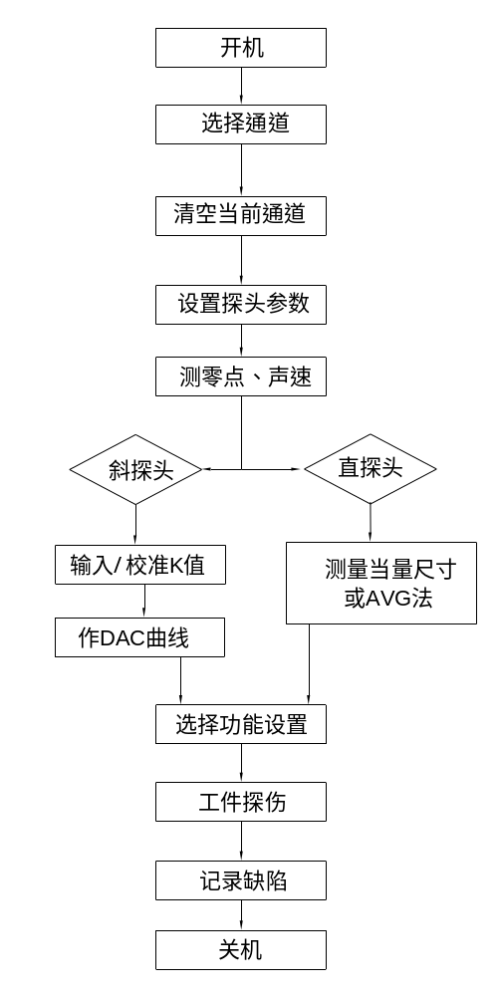

用 户 须 知
一、用户购买本公司产品后，请认真填写《保修登记卡》，并将加盖用户单位公章的《保修登记卡》和购买仪器发票复印件寄回本公司客户服务中心，也可委托售机单位代寄。手续不全时，只能维修不予保修。
二、本公司产品从用户购置之日起，一年内出现质量故障（非保修件除外），请凭“保修卡”或购机发票复印件与本公司仪器服务部联系，可免费维修。保修期内，不能出示保修卡或购机发票复印件，本公司按出厂日期计算保修期，期限为一年。
三、超过保修期的本公司产品出现故障，可以交由本公司仪器服务部维修产品，按公司规定收取维修费用。
四、公司定型产品外的“特殊配置”（异型传感器、加长电缆、专用软件等），按有关标准收取费用。
五、凡因用户自行拆装本公司产品、因运输、保管不当或未按产品说明书正确操作造成产品损坏，以及私自涂改保修卡，无购货凭证，本公司均不能予以保修。
六、请按照使用说明正确使用，如发现异常，请停止使用并与我公司联系

北京时代山峰科技有限公司
地址：北京市海淀区小营西路27号金领时代大厦1202室
电话：(010)82951585
传真：(010)82915752
邮编：100085

